Resolución del Pleno del Instituto de Transparencia, Acceso a la Información Pública y Protección de Datos Personales del Estado de México y Municipios, con domicilio en Metepec, Estado de México, de trece de marzo de dos mil veinticuatro.

Visto el expediente relativo al recurso de revisión **05464/INFOEM/IP/RR/2023**, interpuesto por **una persona usuaria del Sistema de Acceso a la Información Mexiquense que no proporcionó nombre**, a quien en lo sucesivo se le denominará **la parte Recurrente**, en contra de la respuesta a su solicitud de información identificada con número de folio **00487/SSEM/IP/2023,** proporcionada por la **Secretaría de Seguridad**, en lo sucesivo el **Sujeto Obligado**; se procede a dictar la presente resolución, con base en los siguientes:

**I. A N T E C E D E N T E S**

1. **Solicitud de acceso a la información.** Con fecha **siete de agosto de dos mil veintitrés**, la persona solicitante formuló solicitud de acceso a información pública al **Sujeto Obligado** a través del Sistema de Acceso a la Información Mexiquense, en adelante SAIMEX, en la que requirió lo siguiente:

*“Solicito la siguiente información de la Secretaría: 1. Se me informe sobre todos los inmuebles que esta Secretaría tiene arrendados para todos sus usos (agregar lista) así como la información acerca de los arrendatarios. 2. Cuántos contratos de personal tiene la Secretaría vía el sistema de subcontratación conocido como Outsourcing desde el año 2022 y lo que se lleva hasta este momento así como la empresa que hizo las contrataciones. 3. Con cuántos vehículos cuenta la Secretaría (la lista de los mismos), cuántos de ellos son propios y cuántos están bajo el esquema de arrendamiento, para estos últimos, qué empresa o empresas son las que prestan el servicio del arrendamiento. 4. Se me informe sobre los equipos de cómputo, impresoras, multifuncionales, cuántos son propios y cuántos arrendados y sobre este último, qué empresa o empresas son las que prestan el servicio del arrendamiento. 5. Anexar el capítulo 4000 del presupuesto de ingresos y egresos 2021, 2022 y 2023 de esta Secretaría.” (Sic)*

**Modalidad elegida para la entrega de la información:** a través del Sistema de Acceso a la Información Mexiquense (SAIMEX).

1. **Respuesta.** En fecha **veintiocho de agosto de dos mil veintitrés**, el **Sujeto Obligado** remitió respuesta a la solicitud de información, al tenor de lo siguiente:

*“SE ANEXA RESPUESTA EN FORMATO PDF, EN CASO DE PRESENTAR PROBLEMAS CON LA RECEPCIÓN DE LA MISMA, LE PEDIMOS SE COMUNIQUE A LA UNIDAD DE TRANSPARENCIA DE LA SECRETARÍA DE SEGURIDAD DEL ESTADO DE MÉXICO, AL TELÉFONO 722 2 79 62 00 EXT. 4158, DE LUNES A VIERNES, EN UN HORARIO DE 9:00 A 18:00 HRS.” (Sic)*

Adjunto a la respuesta, el **Sujeto Obligado** entregó el archivo electrónico denominado “***Respuesta 487.pdf***” que contiene la información siguiente:

* Oficio del veinticinco de agosto de dos mil veintitrés, a través del cual la Titular de la Unidad de Transparencia informa a la persona solicitante que, con relación a su solicitud de información, lo peticionado se requirió al Servidor Público Habilitado de Oficialía Mayor, quien mediante diverso oficio informó sobre cada punto de la solicitud lo siguiente:

-Sobre el numeral 1, informó que la Secretaría de Seguridad cuenta con 22 inmuebles arrendados en el año 2023, y que sobre la lista de arrendatarios corresponde a la Dirección de Recursos Materiales de la Secretaría de Finanzas dicha información, sugiriendo se requiera la información a esta última, señalando para tal efecto el domicilio de su Módulo de Información Pública.

-Sobre el numeral 2, informó que dicho ente público no contaba con contratos de personal vía sistema de subcontratación conocido como Outsourcing.

-Sobre el numeral 3, informó que al once de agosto de dos mil veintitrés se tenía un total de 2,895 vehículos, de los cuales 2,512 eran propios y 383 arrendadas, siendo la empresa Integra Arrenda, S.A. de C.V. SOFOM E.N.R. la prestadora del servicio.

-Sobre el numeral 4, indicó que al once de agosto de dos mil veintitrés se contaba con 3,657 equipos de cómputo, 589 impresoras y 98 multifuncionales, los cuales son propiedad del Gobierno del Estado de México.

Asimismo, se informó que se tienen 3,197 equipos de cómputo bajo la modalidad de arrendamiento, con la empresa ALTUM TECNOLOGIC, S.A. de C.V. en propuesta conjunta con Comercializadora de Valor Agregado S.A. de C.V. y ALUXEN LUMINI S.A. de C.V.

-Sobre el numeral 5, se proporcionaron las ligas electrónicas de la Secretaría de Finanzas donde se podía localizar la información:

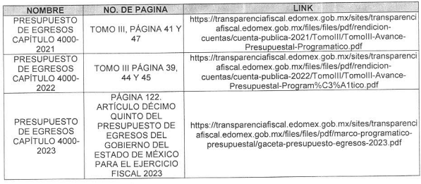

De igual forma, se indicó que respecto al capítulo 4000 del presupuesto de ingresos 2021, 2022 y 2023 de esa Secretaría de Seguridad, conforme lo dispuesto por el artículo 24, fracción II de la Ley Orgánica de la Administración Pública del Estado de México, es la Secretaría de Finanzas la dependencia encargada de recaudar los impuestos, derechos, aportaciones de mejoras, productos y aprovechamientos que correspondan al Estado, y por tanto, no se contaba con la información referente a los ingresos de la solicitud, sugiriendo dirigir dicha petición al Módulo de Información Pública de la Secretaría de Finanzas.

1. **Recurso de revisión.** Derivado de la respuesta del **Sujeto Obligado,** la persona solicitante interpuso Recurso de Revisión a través del **SAIMEX** en fecha **seis de septiembre de dos mil veintitrés**, a través del cual expresó lo siguiente:

**Acto impugnado.** *“La respuesta a la solicitud de información con Folio: 00487/SSEM/IP/2023.” (Sic)*

**Razones o motivos de la inconformidad:** *“La respuesta que me fue enviada de parte de la Secretaría de Seguridad, no cumple con lo que estipulado en el artículo 222, fracción X. de la Ley de Transparencia y Acceso a la Información Pública del Estado de México y Municipios. toda vez que considero que la información fue entregada de manera incompleta, pues hacen falta la lista de arrendatarios de inmuebles de la Secretaría argumentando que le corresponde a Finanzas, sin embargo, esta información debe obrar dentro de la información con la que cuentan. En el caso del punto en el que se solicita la lista de vehículos propios y arrendados, no se entrega sin justificación alguna. Y en la solicitud donde se refiere la parte del capítulo 4000, se remiten ligas para consulta, sin embargo, la información solicitada fue de manera puntual sobre diversos aspectos y al parecer, no se dieron el tiempo de buscar la información específica y enviarla como se pidió, trasgrediendo así mi derecho al acceso a la información pública que esta dependencia debe poner a disposición de la ciudadanía de manera clara y puntual.” (Sic)*

1. **Turno.** De conformidad con el artículo 185, fracción I de la Ley de Transparencia y Acceso a la Información Pública del Estado de México y Municipios, el recurso de revisión número **05464/INFOEM/IP/RR/2023**, se turnó por el sistema electrónico del Instituto de Transparencia, Acceso a la Información Pública y Protección de Datos Personales del Estado de México y Municipios, a la **Comisionada Guadalupe Ramírez Peña** para su análisis, estudio, elaboración del proyecto y presentación ante el Pleno de este Instituto.
2. **Admisión del recurso de revisión**: En fecha **once de septiembre de dos mil veintitrés**, la Comisionada Ponente admitió a trámite el recurso de revisión que ahora se resuelve, dando un plazo máximo de siete días hábiles para que las partes manifestaran lo que a su derecho resultara conveniente, ofrecieran pruebas, formularan alegatos y el **Sujeto Obligado** presentara su informe justificado.
3. **Informe Justificado.** De las constancias que obran en el expediente electrónico aperturado con motivo del presente medio de impugnación, se advierte que durante el periodo de manifestaciones el **Sujeto Obligado** en fecha **veinte de septiembre de dos mil veintitrés** rindió su informe justificado, a través de los archivos electrónicos que contienen la información siguiente:

* ***“Informe justificado RR-5464.pdf”*:** Oficio número 20600007000000S/UIPPE/1481/2023 del diecinueve de septiembre de dos mil veintitrés, a través del cual la Jefa de la UIPPE y Titular de la Unidad de Transparencia rindió informe justificado, señalando que con relación al acto impugnado así como las razones o motivos de inconformidad hechas valer en el recurso de revisión, se ampliaba y fortalecía la respuesta otorgada inicialmente; y, en tal virtud, se indicó que se volvió a requerir lo peticionado al servidor público habilitado de la Oficialía Mayor obteniendo lo siguiente:

**-**Sobre los inmuebles que la Secretaría de Seguridad tiene arrendados, se indicó que se adjuntaba el listado que contiene el nombre del arrendador y la ubicación de los mismos.

-En lo relativo al listado de vehículos, se informaba que únicamente se informaron las cifras en razón de que el listado de mérito se encuentra clasificado como información reservada por tratarse del Estado de Fuerza con que cuenta la Secretaría, en atención al acuerdo SS/CT/EXT/IX/001/2022, celebrado en la Novena Sesión Extraordinaria del Comité de Transparencia de la Secretaría de Seguridad, en términos de los artículos 4, 106, fracción I y 113 fracciones I y V de la Ley General de Transparencia y Acceso a la Información Pública; 140, fracciones I y IV de la Ley de Transparencia y Acceso a la Información Pública del Estado de México y Municipios, Y, 81 Fracción II de la Ley de Seguridad del Estado de México, y, Numerales, Séptimo Fracción I, Décimo Octavo y Vigésimo Tercero de los Lineamientos Generales en materia de Clasificación y Desclasificación de la Información, así como para la Elaboración de Versiones Publicas.

-Finalmente, sobre el capítulo 4000 relativo al presupuesto de ingresos y egresos 2021, 2022 y 2023 de la Secretaría, indica que se le proporcionaron al ahora recurrente los links electrónicos, con el objeto de consultar de manera directa su contenido; no obstante, se indica que de nueva cuenta se ponen a la vista los links de consulta y las capturas de pantalla de la información que se encuentra disponible en los mismos:

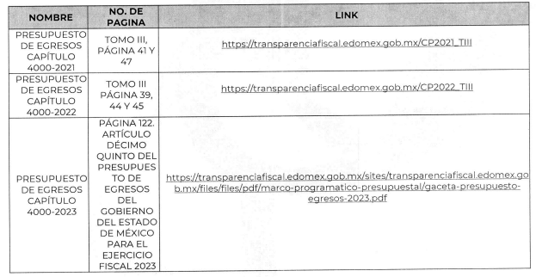

**[…]**

**Respecto del Ejercicio 2021:**

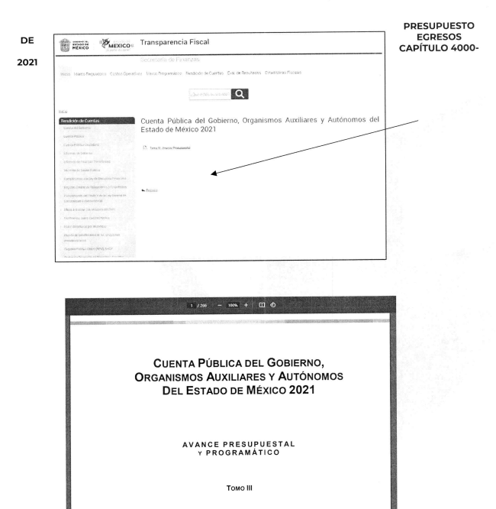 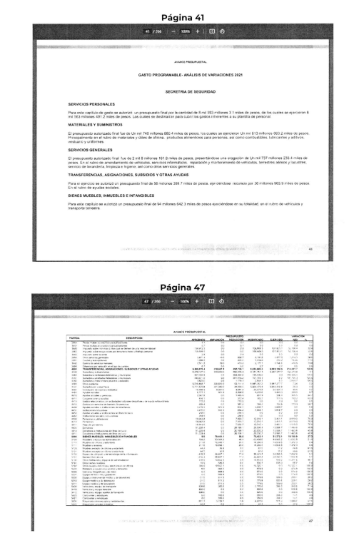

**Respecto del Ejercicio 2022:**

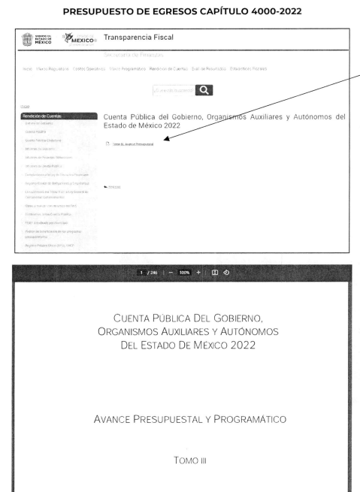 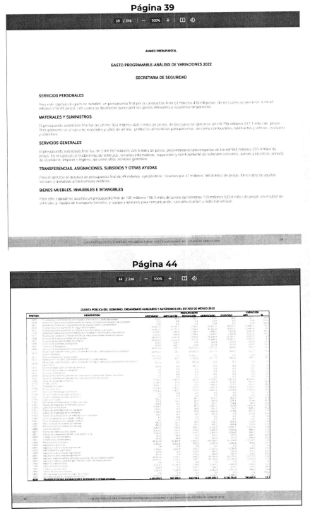

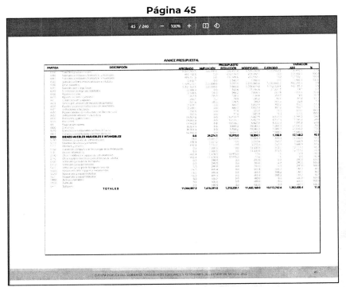

**Respecto del Ejercicio 2023:**

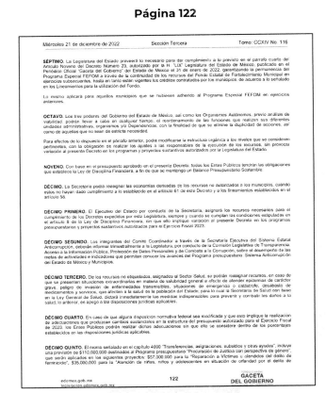

* “***ANEXO RR-5464.pdf***”: Listado que contiene el nombre del arrendador, la ubicación de los 22 inmuebles que tiene arrendados la Secretaría de Seguridad y el monto con impuesto al valor agregado que se paga por concepto de renta.

Documentos los anteriores que se pusieron a la vista de la parte **Recurrente** a efecto de que hiciera valer manifestaciones que a su derecho resultaran convenientes, o bien rindiera alegatos; no obstante fue omisa en ejercer dicha prerrogativa.

1. **Ampliación de plazo:** El **veintitrés de febrero de dos mil veinticuatro**, se notificó a las partes el Acuerdo de Ampliación de Plazo para resolver el medio de impugnación que nos ocupa, en términos de lo dispuesto por el artículo 181, párrafo tercero de la Ley de Transparencia y Acceso a la Información Pública del Estado de México y Municipios.

Este organismo garante no pasa por alto justificar, que el plazo para emitir la resolución en el presente asunto encuentra justificación en el alto número de recursos de revisión recibidos circunstancia atípica que ha rebasado las capacidades técnicas y humanas del personal encargado de la proyección de las resoluciones a dichos medios de impugnación.

Por ello, es menester precisar que, si bien se ha excedido el plazo para resolver el presente medio de impugnación, de conformidad con la ley de la materia, el plazo para emitir resolución se encuentra justificado en los elementos para medir su razonabilidad de asuntos conforme a los parámetros establecidos por diversos órganos jurisdiccionales federales, aplicables también en procedimientos análogos, como el que nos ocupa.

Así, en términos de lo que establecen los artículos 8.1 y 25 de la Convención Americana sobre Derechos Humanos, los recursos deben ser sencillos y resolverse en el menor tiempo posible, tomando en consideración la dilación total del procedimiento; esto es, en un plazo razonable.

En ese sentido, el legislador fijó los términos procesales en las leyes, de manera general, sin que pudiera prever la variada gama de casos que son resueltos por los órganos jurisdiccionales o cuasi jurisdiccionales, tanto por la complejidad de los hechos, como por el número de casos que conocen.

Por ello, excepcionalmente, si un asunto es resuelto con posterioridad a los plazos señalados por la norma debe analizarse la razonabilidad del tiempo necesario para su resolución, atentos a los siguientes criterios:

**a) Complejidad del asunto:** La complejidad de la prueba, la pluralidad de sujetos procesales, el tiempo transcurrido, las características y contexto del recurso.

**b) Actividad Procesal del interesado**: Acciones u omisiones del interesado.

**c) Conducta de la Autoridad:** Las Acciones u omisiones realizadas en el procedimiento. Así como si la autoridad actuó con la debida diligencia.

**d) La afectación generada en la situación jurídica de la persona involucrada en el proceso:** Violación a sus derechos humanos.

De modo que, cuando se trate de un asunto excepcional, por alguna o todas las características mencionadas o bien, cuando el ingreso de asuntos al órgano jurisdiccional o cuasi jurisdiccional respectivo supere notoriamente al que podría considerarse normal, debe concluirse que es una excluyente de responsabilidad en relación con la actuación del funcionario, como ha acontecido en el caso que nos ocupa.

Argumento que encuentra sustento en la jurisprudencia P./J. 32/92 emitida por el Pleno de la Suprema Corte de Justicia de la Nación de rubro “**TÉRMINOS PROCESALES. PARA DETERMINAR SI UN FUNCIONARIO JUDICIAL ACTUÓ INDEBIDAMENTE POR NO RESPETARLOS SE DEBE ATENDER AL PRESUPUESTO QUE CONSIDERÓ EL LEGISLADOR AL FIJARLOS Y LAS CARACTERÍSTICAS DEL CASO.”**, visible en la Gaceta del Seminario Judicial de la Federación con el registro digital 205635.

Razones por las cuales cabe concluir que, la resolución al recurso de revisión se solventa hasta esta fecha, debido a que existe una excesiva carga de trabajo en desproporción a la capacidad de los recursos materiales y humanos con que cuenta este Instituto para atender la enorme demanda de usuarios que acuden para que se les garantice su Derecho de acceso a la información Pública y Protección de Datos Personales, aunado a la complejidad de los hechos a los que se refieren, así como al volumen del expediente, la extensión de los escritos y pruebas aportadas y desahogadas por las partes; lo que impide la tramitación de los recursos dentro de los términos legales previamente establecidos por la Ley, por tratarse de causas de fuerza mayor.

Al respecto, también son de considerar los criterios sostenidos por el Cuarto Tribunal Colegiado en Materia Administrativa del Primer Circuito, cuyos rubros y datos de identificación son los siguientes:

**“PLAZO RAZONABLE PARA RESOLVER. DIMENSIÓN Y EFECTOS DE ESTE CONCEPTO CUANDO SE ADUCE EXCESIVA CARGA DE TRABAJO.”** consultable en el Seminario Judicial de la Federación y su gaceta, con el registro digital 2002351.

**“PLAZO RAZONABLE PARA RESOLVER. CONCEPTO Y ELEMENTOS QUE LO INTEGRAN A LA LUZ DEL DERECHO INTERNACIONAL DE LOS DERECHOS HUMANOS.”,** visible en el Seminario Judicial de la Federación y su gaceta, con el registro digital 2002350.

Por ello, este organismo garante comprometido con la tutela de los derechos humanos confiados señala que este exceso del plazo legal para resolver el presente asunto resulta de carácter excepcional.

1. **Cierre de instrucción**. En fecha **cinco de marzo de dos mil veinticuatro**, la Comisionada Ponente determinó el cierre de instrucción en términos de la fracción VI del artículo 185 de la Ley de Transparencia y Acceso a la Información Pública del Estado de México y Municipios.

Debido a que fue debidamente sustanciado el expediente electrónico y no existe diligencia pendiente de desahogo, se emite la Resolución que conforme a Derecho proceda, de acuerdo con los siguientes:

**II. C O N S I D E R A N D O:**

**Primero. Competencia.** El Instituto de Transparencia, Acceso a la Información Pública y Protección de Datos Personales del Estado de México y Municipios, es competente para conocer y resolver el presente recurso de revisión interpuesto por la parte recurrente, conforme a lo dispuesto en los artículos 6, apartado A de la Constitución Política de los Estados Unidos Mexicanos; 5, párrafos trigésimo segundo, trigésimo tercero y trigésimo cuarto, fracciones IV y V de la Constitución Política del Estado Libre y Soberano de México; 2, fracción II; 13, 29, 36, fracciones I y II; 176, 178, 179, 181 párrafo tercero y 185 de la Ley Transparencia y Acceso a la Información Pública del Estado de México y Municipios; 9, fracciones I y XXIII y 11 del Reglamento Interior del Instituto de Transparencia, Acceso a la Información Pública y Protección de Datos Personales del Estado de México y Municipios.

**Segundo. Oportunidad y Procedibilidad del Recurso de Revisión**. Previo al estudio del fondo del asunto, se procede a analizar los requisitos de oportunidad y procedibilidad que debe reunir el recurso de revisión interpuesto, previstos en los artículos 178 y 180 de la Ley de Transparencia y Acceso a la Información Pública del Estado de México y Municipios.

El recurso de revisión fue interpuesto dentro del plazo de quince días hábiles, previsto en el artículo 178 de la Ley de Transparencia y Acceso a la Información Pública del Estado de México y Municipios, toda vez que el **Sujeto Obligado** remitió su respuesta en fecha **veintiocho de agosto de dos mil veintitrés**,mientras que el recurso de revisión interpuesto por la parte **Recurrente** se tuvo por presentado el **seis de septiembre de dos mil veintitrés**, esto es al sexto día hábil siguiente a la fecha en que se tuvo conocimiento de la respuesta impugnada. En este sentido, se concluye que el presente recurso de revisión se encuentra dentro de los márgenes temporales previstos en las disposiciones legales referidas.

Así también, por cuanto hace a la procedibilidad del recurso de revisión, una vez realizado el análisis del formato de interposición del recurso, se concluye la acreditación plena de los elementos formales precisados por el artículo 180 de la Ley de Transparencia y Acceso a la Información Pública del Estado de México y Municipios, en atención a que fue presentado mediante el formato visible en el **SAIMEX.**

Por otro lado, es de suma importancia mencionar que, si bien la parte **Recurrente** no proporcionó nombre como se advierte en el detalle de seguimiento del SAIMEX; sin embargo, el no proporcionar un nombre no es motivo para archivar la solicitud de acceso a la información pública como concluida, conforme a lo previsto en el artículo 155, penúltimo párrafo de la Ley de Transparencia y Acceso a la Información Pública del Estado de México y Municipios que establece lo siguiente:

*"****Las solicitudes anónimas,******con*** *nombre incompleto o seudónimo****serán procedentes para su trámite por parte del sujeto obligado ante quien se presente.*** *No podrá requerirse información adicional con motivo del nombre proporcionado por el solicitante."*

Finalmente, se advierte que resulta procedente la interposición del recurso, según lo manifestado por la parte **Recurrente** en sus motivos de inconformidad, de acuerdo con el artículo 179, fracción V del ordenamiento legal citado, que a la letra dice:

*“****Artículo 179.*** *El recurso de revisión es un medio de protección que la Ley otorga a los particulares, para hacer valer su derecho de acceso a la información pública, y procederá en contra de las siguientes causas:*

*[…]*

***V. La entrega de información incompleta;***

*[…]”*

*(Énfasis añadido)*

**Tercero. Materia de la revisión.** De la revisión a las constancias y documentos que obran en el expediente electrónico se advierte que, el tema sobre el que este Organismo Garante de Transparencia y Acceso a la Información se pronunciará será: **verificar si la respuesta e informe justificado otorgado por el Sujeto Obligado son adecuados y suficientes para satisfacer el derecho de acceso a la información pública de la parte Recurrente,** o en su defecto, en caso de ser procedente, ordenar la entrega de información oportuna.

**Cuarto. Estudio del asunto.** Antes de entrar al análisis de los pronunciamientos del **Sujeto Obligado** en la respuesta proporcionada, es necesario mencionar que el derecho de acceso a la información está consagrado en instrumentos internacionales de los cuales el Estado Mexicano se ha adherido, sin oponer reserva alguna sobre lo que nos interesa, adoptando dichas disposiciones al Derecho Interno, específicamente a nivel Constitucional, tal y como lo prevén los arábigos 1 párrafos primero, segundo y tercero y 6 apartado A fracciones I, II, III, IV, V, VI y VII que a la letra señalan:

***Artículo 1o. En los Estados Unidos Mexicanos todas las personas gozarán de los derechos humanos reconocidos en esta Constitución y en los tratados internacionales de los que el Estado Mexicano sea parte****, así como de las garantías para su protección, cuyo ejercicio no podrá restringirse ni suspenderse, salvo en los casos y bajo las condiciones que esta Constitución establece.*

***Las normas relativas a los derechos humanos se interpretarán de conformidad con esta Constitución y con los tratados internacionales de la materia favoreciendo en todo tiempo a las personas la protección más amplia.***

***Todas las autoridades, en el ámbito de sus competencias, tienen la obligación de promover, respetar, proteger y garantizar los derechos humanos de conformidad con los principios de universalidad, interdependencia, indivisibilidad y progresividad.*** *En consecuencia, el Estado deberá prevenir, investigar, sancionar y reparar las violaciones a los derechos humanos, en los términos que establezca la ley*

*[…]*

***“Artículo 6o.***

*[...]*

***A. Para el ejercicio del derecho de acceso a la información, la Federación y las entidades federativas,*** *en el ámbito de sus respectivas competencias, se regirán por los siguientes principios y bases:*

***I. Toda la información en posesión de cualquier autoridad, entidad, órgano y organismo de los Poderes*** *Ejecutivo, Legislativo* ***y Judicial****, órganos autónomos, partidos políticos, fideicomisos y fondos públicos, así como de cualquier persona física, moral o sindicato que reciba y ejerza recursos públicos o realice actos de autoridad en el ámbito federal, estatal y municipal,* ***es pública y sólo podrá ser reservada temporalmente por razones de interés público y seguridad nacional,*** *en los términos que fijen las leyes. En la interpretación de este derecho deberá prevalecer el principio de máxima publicidad. Los sujetos obligados deberán documentar todo acto que derive del ejercicio de sus facultades, competencias o funciones, la ley determinará los supuestos específicos bajo los cuales procederá la declaración de inexistencia de la información.*

***II. La información que se refiere a la vida privada y los datos personales será protegida en los términos y con las excepciones que fijen las leyes.***

***III. Toda persona, sin necesidad de acreditar interés alguno o justificar su utilización, tendrá acceso gratuito a la información pública,*** *a sus datos personales o a la rectificación de éstos.*

***IV.*** *Se establecerán mecanismos de acceso a la información y procedimientos de revisión expeditos que se sustanciarán ante los organismos autónomos especializados e imparciales que establece esta Constitución.*

***V.*** *Los sujetos obligados deberán preservar sus documentos en archivos administrativos actualizados y publicarán, a través de los medios electrónicos disponibles, la información completa y actualizada sobre el ejercicio de los recursos públicos y los indicadores que permitan rendir cuenta del cumplimiento de sus objetivos y de los resultados obtenidos.*

***VI.*** *Las leyes determinarán la manera en que los sujetos obligados deberán hacer pública la información relativa a los recursos públicos que entreguen a personas físicas o morales.*

***VII.*** *La inobservancia a las disposiciones en materia de acceso a la información pública será sancionada en los términos que dispongan las leyes. [...]”*

Esto es, que cualquier persona tiene el derecho al acceso de la información pública, información que consiste en aquella que sea generada, obtenida, adquirida, transformada, administrada o en posesión de los Sujetos Obligados, como así también lo señala la Ley de Transparencia y Acceso a la Información Pública del Estado de México y Municipios en su artículo 4, que toda la información generada, obtenida, adquirida, transformada, administrada o en posesión de los sujetos obligados, es pública y accesible, de manera permanente a cualquier persona, privilegiando el principio de máxima publicidad, como así lo establece dicha determinación, que a continuación se transcribe para un mejor entendimiento:

*“****Artículo 4****. El derecho humano de acceso a la información pública es la prerrogativa de las personas para buscar, difundir, investigar, recabar, recibir y solicitar información pública, sin necesidad de acreditar personalidad ni interés jurídico.*

***Toda la información generada, obtenida, adquirida, transformada, administrada o en posesión de los sujetos obligados es pública y accesible de manera permanente a cualquier persona****, en los términos y condiciones que se establezcan en los tratados internacionales de los que el Estado mexicano sea parte, en la Ley General, la presente Ley y demás disposiciones de la materia, privilegiando el principio de máxima publicidad de la información. Solo podrá ser clasificada excepcionalmente Ley de Transparencia y Acceso a la Información Pública del Estado de México y Municipios 29 como reservada temporalmente por razones de interés público, en los términos de las causas legítimas y estrictamente necesarias previstas por esta Ley.*

***Los sujetos obligados deben poner en práctica, políticas y programas de acceso a la información que se apeguen a criterios de publicidad, veracidad, oportunidad, precisión y suficiencia en beneficio de los solicitantes****.”*

Esto es, que los Sujetos Obligados tiene la obligación o deber de atender las solicitudes de acceso a la información pública que se les hagan de su conocimiento y proporcionar la información pública que obren en su poder conforme el estado que se encuentra y no hacer un procesamiento de la misma, ni presentarla conforme al interés del solicitante; como así lo establece el artículo 12 de la Ley de Transparencia y Acceso a la Información Pública del Estado de México y Municipios, que a la letra dice:

***“Artículo 12.-*** *Quienes generen, recopilen, administren, manejen, procesen, archiven o conserven información pública serán responsables de la misma en los términos de las disposiciones jurídicas aplicables.*

***Los sujetos obligados sólo proporcionarán la información pública que se les requiera y que obre en sus archivos y en el estado en que ésta se encuentre****.* ***La obligación de proporcionar información no comprende el procesamiento de la misma, ni el presentarla conforme al interés del solicitante; no estarán obligados a generarla, resumirla, efectuar cálculos o practicar investigaciones”.***

Es decir, que todo sujeto obligado que genere, recopile, administre, procese, archive, posea o conserven, son responsables de la misma teniendo a su vez la obligación de proporcionar la información que se les requiera sin necesidad de resumirla, efectuar procedimientos para obtenerla, calcular y practicar investigaciones; en otras palabras, que los Sujetos Obligados solo se concretaran a proporcionar la información solicitada que tengan en su poder en el estado que se encuentran, sin necesidad de concretarse al interés o términos específicos del solicitante.

Sirve de apoyo a lo anterior, el criterio 03-17, expuesto por el Instituto Nacional de Transparencia, Acceso a la Información y Protección de Datos Personales, que dice:

*“****No existe obligación de elaborar documentos ad hoc para atender las solicitudes de acceso a la información.*** *Los artículos 129 de la Ley General de Transparencia y Acceso a la Información Pública y 130, párrafo cuarto, de la Ley Federal de Transparencia y Acceso a la Información Pública, señalan que los sujetos obligados deberán otorgar acceso a los documentos que se encuentren en sus archivos o que estén obligados a documentar, de acuerdo con sus facultades, competencias o funciones, conforme a las características físicas de la información o del lugar donde se encuentre. Por lo anterior, los sujetos obligados deben garantizar el derecho de acceso a la información del particular, proporcionando la información con la que cuentan en el formato en que la misma obre en sus archivos; sin necesidad de elaborar documentos ad hoc para atender las solicitudes de información”.*

En esa tesitura, el artículo 24 en su último párrafo de la Ley de la Materia, dispone que los Sujetos Obligados sólo proporcionarán la información pública que generen, administren o posean en el ejercicio de sus atribuciones; por consiguiente, la información pública se encuentra a disposición de cualquier persona, lo que implica que es deber de los Sujetos Obligados, garantizar el Derecho de Acceso a la Información Pública.

Siempre y cuando no se trate de información reservada o clasificada, que difundirla pondría en riesgo la seguridad jurídica y física del titular de la información, debiendo tener audacia los Sujetos Obligados para cuidar esta información a través del acuerdo clasificatorio del comité de transparencia y la versión pública que emita el servidor público habilitado de cada Sujeto Obligado; como así se establece en la Ley de Transparencia y Acceso a la Información Pública del Estado de México y Municipios.

En conclusión, el derecho de acceso a la información pública, consiste en que la información solicitada conste en un documento en cualquiera de sus formas, a saber: expedientes, reportes, estudios, actas, resoluciones, oficios, correspondencia, acuerdos, directivas, directrices, circulares, contratos, convenios, instructivos, notas, memorandos, estadísticas o bien, cualquier otro registro que documente el ejercicio de las facultades, funciones y competencias de los Sujetos Obligados; los que, podrán estar en cualquier medio, sea escrito, impreso, sonoro, visual, electrónico, informático u holográfico de conformidad con el artículo 3, fracción XI de la Ley de la materia, el cual señala lo siguiente:

*“****Artículo 3.*** *Para los efectos de la presente Ley se entenderá por:*

*…*

***XI. Documento:*** *Los expedientes, reportes, estudios, actas****,*** *resoluciones, oficios, correspondencia, acuerdos, directivas, directrices, circulares, contratos, convenios, instructivos, notas, memorandos, estadísticas o bien, cualquier otro registro que documente el ejercicio de las facultades, funciones y competencias de los sujetos obligados, sus servidores públicos e integrantes, sin importar su fuente o fecha de elaboración. Los documentos podrán estar en cualquier medio, sea escrito, impreso, sonoro, visual, electrónico, informático u holográfico…”*

Siendo aplicable, el Criterio de interpretación en el orden administrativo número 0002-11, emitido por Acuerdo del Pleno del Instituto de Transparencia y Acceso a la Información Pública del Estado de México y Municipios; publicado en el Periódico Oficial del Gobierno del Estado Libre y Soberano de México “Gaceta del Gobierno”, el diecinueve de octubre de dos mil once, cuyo rubro y texto refieren lo siguiente:

**“*CRITERIO 0002-11. INFORMACIÓN PÚBLICA, CONCEPTO DE, EN MATERIA DE TRANSPARENCIA. INTERPRETACIÓN SISTEMÁTICA DE LOS ARTÍCULOS 2°, FRACCIÓN V, XV, Y XVI, 3°, 4°, 11 Y 41.*** *De conformidad con los artículos antes referidos, el derecho de acceso a la información pública, se define en cuanto a su alcance y resultado material, el acceso a los archivos, registros y documentos públicos, administrados, generados o en posesión de los órganos u organismos públicos, en virtud del ejercicio de sus funciones de derecho público, sin importar su fuente, soporte o fecha de elaboración.*

*En consecuencia el acceso a la información se refiere a que se cumplan cualquiera de los siguientes tres supuestos:*

*1) Que se trate de información registrada en cualquier soporte documental, que en ejercicio de las atribuciones conferidas, sea generada por los Sujetos Obligados;*

***2) Que se trate de información registrada en cualquier soporte documental, que en ejercicio de las atribuciones conferidas, sea administrada por los Sujetos Obligados, y***

***3) Que se trate de información registrada en cualquier soporte documental, que en ejercicio de las atribuciones conferidas, se encuentre en posesión de los Sujetos Obligados.”***

De ahí que el **Sujeto Obligado** cuenta con el deber de satisfacer las solicitudes de acceso a la información que le sean formuladas y entregar la información pública que obre en sus archivos pudiendo ser de manera electrónica; más aún si la misma se trata de información relativa a obligaciones de transparencia, la cual se relaciona con aquella que se genere de acuerdo con sus facultades, atribuciones y obligaciones señaladas por la Ley en la materia[1], así como de interés público, es decir, aquella que resulta relevante o beneficiosa para la sociedad y no simplemente de interés individual, y cuya divulgación resulta útil para que el público comprenda las actividades que llevan a cabo los Sujetos Obligados[2], como pudiera tratarse de aquella relacionada con las obligaciones de transparencia señaladas en los artículos 92 y 100 de la Ley de la Materia.

Dicho lo anterior, en el caso se analizará el agravio hecho valer por la parte **Recurrente** que actualiza la causal de procedencia prevista en la fracción V del artículo 179 de la Ley de Transparencia y Acceso a la Información del Estado de México y Municipios, relativa a **la entrega de información incompleta.**

En principio, resulta conveniente recordar que la pretensión de la parte **Recurrente** es obtener del **Sujeto Obligado** la siguiente información:

* + - 1. **Todos los inmuebles que posee por arrendamiento para todos sus usos, así como la información acerca de los arrendatarios. (Sobre este requerimiento la persona solicitante requiere se entregue la lista)**
      2. **Cuántos contratos de personal tiene vía sistema de subcontratación conocido como Outsourcing desde el año 2022 y lo que se lleva hasta este momento, así como la empresa que hizo las contrataciones. (Sobre este requerimiento la persona solicitante requiere se entregue listado de los mismos)**
      3. **Con cuantos vehículos cuenta y agregar lista de los mismos; cuántos de ellos son propios y cuántos están bajo el esquema de arrendamiento, y de estos últimos indicar la empresa o empresas que prestan el servicio del arrendamiento.**
      4. **De los equipos de cómputo, impresoras y multifuncionales con los que cuenta, ¿Cuántos son propios y cuántos arrendados? y sobre estos últimos, señalar la empresa o empresas que prestan el servicio del arrendamiento.**
      5. **El capítulo 4000 del presupuesto de ingresos y egresos de los ejercicios 2021, 2022 y 2023.**

Así, el **Sujeto Obligado** por conducto de la Oficial Mayor en respuesta aportó la información precisada en el antecedente segundo de la presente resolución,

No obstante, al no estar conforme con la respuesta, se advierte que la **parte Recurrente** promueve el presente medio de impugnación, en el que en sus motivos de inconformidad se advierte que se adolece únicamente por la falta de entrega de lo siguiente**: la lista de los arrendatarios de los inmuebles que tiene arrendados la Secretaría de Seguridad, la lista de los vehículos propios y arrendados, y que sobre el capítulo 4000 a su consideración si bien se remitieron ligas para su consulta el Sujeto Obligado no proporcionó lo requerido en dicho punto ni se entregó como se solicitó.**

Acotado lo anterior, y atendiendo que en el caso los motivos de inconformidad no versan sobre la totalidad de la información proporcionada por el **Sujeto Obligado,** ya que la parte **Recurrente** únicamente se adolece de que no le fue proporcionado lo indicado en el párrafo que antecede; en consecuencia, se determina que, la parte de la respuesta que no fue impugnada debe declararse consentida, toda vez que, al no haber realizado manifestaciones de inconformidad al respecto, no pueden producirse efectos jurídicos tendentes a revocar, confirmar o modificar el acto reclamado, ya que, en el caso concreto se infiere que la información proporcionada por el **Sujeto Obligado,** satisface la solicitud presentada.

Lo anterior es así, debido a que cuando la parte **Recurrente** impugna la respuesta del **Sujeto Obligado**, y este no expresa Razón o Motivo de Inconformidad en contra de todos los rubros solicitados, dichos rubros deben declararse atendidos, pues se entiende que la parte **Recurrente** ésta conforme con la información entregada al no contravenir la misma. Sirve de Apoyo a lo anterior, por analogía la Tesis Jurisprudencial Número 3ª./J.7/91, Publicada en el Semanario Judicial de la Federación y su Gaceta bajo el número de registro 174,177, que establece lo siguiente:

***“REVISIÓN EN AMPARO. LOS RESOLUTIVOS NO COMBATIDOS DEBEN DECLARARSE FIRMES.*** *Cuando algún resolutivo de la sentencia impugnada afecta a la recurrente, y ésta no expresa agravio en contra de las consideraciones que le sirven de base, dicho resolutivo debe declararse firme. Esto es, en el caso referido, no obstante que la materia de la revisión comprende a todos los resolutivos que afectan a la recurrente, deben declararse firmes aquéllos en contra de los cuales no se formuló agravio y dicha declaración de firmeza debe reflejarse en la parte considerativa y en los resolutivos debe confirmarse la sentencia recurrida en la parte correspondiente.”*

Consecuentemente, se insiste, ante la falta de impugnación eficaz, la respuesta entregada debe declararse consentida por la persona solicitante.

Lo anterior se sustenta con lo plasmado en el criterio 01/20 emitido por el Instituto Nacional de Transparencia, Acceso a la Información, y Protección de Datos Personales, INAI, que lleva por rubro y texto los siguientes:

*“****Actos consentidos tácitamente. Improcedencia de su análisis.*** *Si en su recurso de revisión, la persona recurrente no expresó inconformidad alguna con ciertas partes de la respuesta otorgada, se entienden tácitamente consentidas, por ende, no deben formar parte del estudio de fondo de la resolución que emite el Instituto.”*

Asimismo, resulta aplicable por analogía la tesis jurisprudencial número VI.3o.C. J/60, publicada en el Semanario Judicial de la Federación y su Gaceta bajo el número de registro 176,608 que a la letra dice:

***“ACTOS CONSENTIDOS. SON LOS QUE NO SE IMPUGNAN MEDIANTE EL RECURSO IDÓNEO.*** *Debe reputarse como consentido el acto que no se impugnó por el medio establecido por la ley, ya que si se hizo uso de otro no previsto por ella o si se hace una simple manifestación de inconformidad, tales actuaciones no producen efectos jurídicos tendientes a revocar, confirmar o modificar el acto reclamado en amparo, lo que significa consentimiento del mismo por falta de impugnación eficaz.”*

Dicho lo anterior, se procede al análisis del agravio hecho valer por la parte **Recurrente**, relacionado con la **falta de entrega de la siguiente información:**

* + - 1. **Lista de los arrendatarios de los inmuebles que tiene arrendados la Secretaría de Seguridad.**
      2. **Lista de los vehículos propios y arrendados.**
      3. **El capítulo 4000 del presupuesto de ingresos y egresos de los ejercicios 2021, 2022 y 2023.**

Para un mejor estudio del asunto, se procederá a subdividir el análisis de los requerimientos efectuados por la persona solicitante, de los que se adolece vía recurso de revisión, en los siguientes **tres** apartados:

* **Lista de los arrendatarios de los inmuebles que tiene arrendados la Secretaría de Seguridad.**

Ahora, antes de iniciar con el análisis al presente requerimiento, es importante mencionar, que la persona solicitante requirió obtener, la información acerca de los arrendatarios de los inmuebles que tiene en arrendamiento la Secretaría de Seguridad, sin embargo del artículo 7.670 del Código Civil del Estado de México vigente, se advierte que tiene carácter de “*arrendatario*” la persona que adquiere el derecho a usar un bien o un inmueble a cambio de un precio, y como “*arrendador*” a la persona que transmite el uso o goce temporal de un bien al arrendatario.

De esta manera, y del análisis armónico al requerimiento marcado en el numeral **1** de la solicitud de información, se advierte que a la información a la que pretende acceder el particular, además de todos los inmuebles que posee en arrendamiento la Secretaría de Seguridad para todos sus usos, **es la información acerca de los arrendadores de dichos inmuebles.**

Por lo que, la persona solicitante al no ser experto en la materia y atendiendo a lo dispuesto en el artículo 13 de la Ley de Transparencia y Acceso a la Información Pública del Estado de México y Municipios, se procede a suplir la deficiencia de la solicitud, y en tal virtud, se tiene que la pretensión de la persona solicitante es acceder, entre otra, **al listado de los arrendadores de los inmuebles que posee en calidad de arrendamiento la Secretaría de Seguridad.**

Ahora, por cuanto hace a la competencia del ente público, para poseer, generar y/o administrar la información requerida, **es de recordar que quien dio atención al requerimiento de mérito fue el servidor público habilitado de la Oficialía Mayor;** unidad administrativa que conforme el Manual General de Organización de la Secretaría de Seguridad vigente, con relación a lo requerido en este apartado, tiene como objetivo y dentro de sus atribuciones, las siguientes:

***20603000000000L OFICIALÍA MAYOR***

***OBJETIVO: Administrar, controlar y evaluar los recursos humanos, materiales y financieros, así como los servicios generales asignados para el funcionamiento de la Secretaría de Seguridad, de conformidad con la normatividad, políticas y lineamientos vigentes en la materia y en cumplimiento a las disposiciones de racionalidad, austeridad y disciplina presupuestales. FUNCIONES:***

***FUNCIONES:***

*[…]*

*-****Coordinar la actualización permanente de los inventarios de la Secretaría de Seguridad, así como dictaminar y dirigir los procesos de control, enajenación, baja y destino final de los bienes muebles.***

***[…]***

***-Coordinar las contrataciones de bienes y servicios de acuerdo con la normatividad vigente y aplicable.***

*[…]”*

*(Énfasis añadido)*

De lo anterior, se desprende que la **Oficialía Mayor** tiene dentro de sus atribuciones administrar y controlar los recursos humanos, materiales y financieros, así como los servicios generales asignados para el funcionamiento de la Secretaría de Seguridad; **coordinar la actualización permanente de los inventarios**, **así como coordinar las contrataciones de bienes y servicios de acuerdo con la normatividad vigente y aplicable.**

En virtud de lo anterior, se tiene que en el caso concreto, se dio cabal cumplimiento con el requisito de turnar la solicitud de información al área competente que puede poseer, generar y/o administrar la información requerida, consistente en el listado o documento donde obre el nombre de los arrendadores de los bienes inmuebles que tiene en calidad de arrendamiento la Secretaría de Seguridad.

A mayor abundamiento, conviene indicar que los Sujetos Obligados deben seguir el procedimiento para la atención a las solicitudes de acceso a la información, establecido en los artículos 151, 159, 160, 162, 163, 164, 165 y 166, de la Ley de Transparencia y Acceso a la Información Pública del Estado de México y Municipios, el cual es el siguiente:

* Las Unidades de Transparencia de los Sujetos Obligados deben garantizar las medidas y condiciones de accesibilidad para que toda persona puede ejercer el derecho de acceso a la información; por lo que, son las responsables de hacer las notificaciones correspondientes, además de llevar a cabo de todas las gestiones necesarias para facilitar el acceso de la información;
* Los Sujetos Obligados podrán requerirle a los Solicitantes, que complementen, corrijan o amplíen su solicitud de información, cuando resulten los datos proporcionados insuficientes, incorrectos, incompletos o erróneos; solicitar dicha aclaración, interrumpirá el plazo para dar respuesta y comenzará a computarse el día siguiente al desahogo de esta;
* Las respuestas a los requerimientos informativos deberán notificarse al interesado en el menor tiempo posible, que no podrá exceder **quince días, contados a partir del día siguiente a la presentación de ésta.** Excepcionalmente, el plazo referido podrá ampliarse por siete días hábiles más, cuando existan razones fundadas y motivadas, a través del Comité de Transparencia;
* **Las Unidades de Transparencia garantizarán que las solicitudes se turnen a todas las áreas competentes que cuenten con la información o deban tenerla de acuerdo con sus facultades, funciones y atribuciones, para que realicen una búsqueda exhaustiva y razonable de la documentación solicitada, con el fin de que proporcionen las expresiones documentales que se encuentren en sus archivos o que estén constreñidos a elaborar;**
* El acceso se dará en la modalidad de entrega y en su caso, de envío elegido por el solicitante, cuando no pueda entregarse en dicha modalidad, el Sujeto Obligado deberá ofrecer otras; por lo cual, deberá fundamentar y motivar la necesidad de modificar el medio de entrega, y
* Las Unidades de Transparencia, tendrán disponible la información requerida durante un plazo mínimo de sesenta días hábiles, contados a partir de que el solicitante hubiere realizado, en su caso, el pago respectivo, el cual deberá efectuarse en un plazo no mayor a treinta días hábiles; por lo que, una vez transcurrida dicha temporalidad, los Sujetos Obligados darán por concluida la solicitud y procederán de ser el caso, a la destrucción del material.

En el caso se desprende que la Unidad de Transparencia, turnó la solicitud de información al área competente, por lo que, **el procedimiento de búsqueda de la información se tiene por atendido.**

Ahora, como se desprende del antecedente segundo de la presente resolución, con relación al requerimiento de nuestra atención, el servidor público habilitado en respuesta únicamente indicó que contaba con 22 inmuebles arrendados en el ejercicio 2023; siendo omiso en remitir la lista de los mismos en la que se advirtiera la información de los arrendadores.

Así, derivado de la interposición del medio de impugnación que nos ocupa, y con la finalidad de atender los motivos de inconformidad de la parte **Recurrente** se advierte que el **Sujeto Obligado** vía informe justificado aportó el siguiente listado que contiene el nombre de los arrendadores, la ubicación de los 22 inmuebles que tiene arrendados la Secretaría de Seguridad y el monto con impuesto al valor agregado que se paga por concepto de renta:





Por lo tanto, toda vez que hubo pronunciamiento sobre lo peticionado por parte del servidor público habilitado competente, quien vía informe justificado remitió el listado anteriormente inserto, a criterio de este Órgano Garante con ello se colma el requerimiento en análisis.

Máxime que este Organismo Garante no está facultado para pronunciarse sobre la veracidad de la información que los Sujetos Obligados ponen a disposición de los solicitantes; situación que se aleja de las atribuciones de este Instituto máxime que al momento que ponen a disposición ésta, la misma tiene el carácter oficial y se presume veraz, tan es así que la misma queda registrada en el Sistema de Acceso a la Información Mexiquense (SAIMEX).

Sirviendo de apoyo a lo anterior por analogía, el criterio 31-10 emitido por el ahora Instituto Nacional de Transparencia, Acceso a la Información y Protección de Datos Personales, que a la letra dice:

*El Instituto Federal de Acceso a la Información y Protección de Datos no cuenta con facultades para pronunciarse respecto de la veracidad de los documentos proporcionados por los sujetos obligados. El Instituto Federal de Acceso a la Información y Protección de Datos es un órgano de la Administración Pública Federal con autonomía operativa, presupuestaria y de decisión, encargado de promover y difundir el ejercicio del derecho de acceso a la información; resolver sobre la negativa de las solicitudes de acceso a la información; y proteger los datos personales en poder de las dependencias y entidades. Sin embargo, no está facultado para pronunciarse sobre la veracidad de la información proporcionada por las autoridades en respuesta a las solicitudes de información que les presentan los particulares, en virtud de que en los artículos 49 y 50 de la Ley Federal de Transparencia y Acceso a la Información Pública Gubernamental no se prevé una causal que permita al Instituto Federal de Acceso a la Información y Protección de Datos conocer, vía recurso revisión, al respecto.*

Por lo tanto, el presente requerimiento se tiene por colmado.

* **Lista de los vehículos propios y arrendados.**

Atendiendo la naturaleza de la información peticionada en el requerimiento de mérito, conviene precisar que, constituye una obligación de transparencia común de los sujetos obligados, **contar con el inventario de los bienes muebles e inmuebles en posesión y propiedad,** conforme la fracción XXXVIII del artículo 92 de la Ley de Transparencia Local, en relación con la fracción XXXIV del artículo 70 de la Ley General de Transparencia y Acceso a la Información Pública, como se sigue:

***Ley de Transparencia y Acceso a la Información Pública del Estado de México y Municipios***

*“****Artículo 92.*** *Los sujetos obligados deberán poner a disposición del público de manera permanente y actualizada de forma sencilla, precisa y entendible, en los respectivos medios electrónicos, de acuerdo con sus facultades, atribuciones, funciones u objeto social, según corresponda, la información, por lo menos, de los temas, documentos y políticas que a continuación se señalan:*

*[…]*

***XXXVIII. El inventario de bienes muebles e inmuebles en posesión y propiedad;***

*[…]”*

***Ley General de Transparencia y Acceso a la Información Pública***

*“****Artículo 70.*** *En la Ley Federal y de las Entidades Federativas se contemplará que los sujetos obligados pongan a disposición del público y mantengan actualizada, en los respectivos medios electrónicos, de acuerdo con sus facultades, atribuciones, funciones u objeto social, según corresponda, la información, por lo menos, de los temas, documentos y políticas que a continuación se señalan:*

*[…]*

***XXXIV. El inventario de bienes muebles e inmuebles en posesión y propiedad;***

*[…]”*

*(Énfasis añadido)*

Incluso, en los propios Lineamientos Técnicos Generales para la publicación, homologación y estandarización de la información de las obligaciones establecidas en el título quinto y en la fracción IV del artículo 31 de la Ley General de Transparencia y Acceso a la Información Pública, que deben de difundir los sujetos obligados en los portales de Internet y en la Plataforma Nacional de Transparencia **establecen que, respecto al inventario de bienes muebles o inmuebles en posesión o propiedad de Sujetos Obligados**, respecto de los bienes muebles, **se deben registrar, entre otros, los vehículos al servicio de los sujetos obligados**, como se muestra:

*“****XXXIV. El inventario de bienes muebles e inmuebles en posesión y propiedad***

*[…]*

***Respecto de los bienes muebles se registrará*** *tanto el mobiliario y equipo –incluido el de cómputo****– como los vehículos*** *y demás bienes muebles al servicio de los sujetos obligados, de conformidad con la Ley General de Contabilidad Gubernamental.”*

*(Énfasis añadido)*

Como se desprende de lo anterior, todos los sujetos obligados deberán publicar el inventario de bienes muebles e inmuebles que utilicen, tengan a su cargo y/o les hayan sido asignados para el ejercicio de sus funciones; que destinen a un servicio público conforme a la normatividad aplicable o por cualquier concepto, **tanto si son propiedad de los sujetos obligados como los que se encuentren en posesión de éstos; inventario que debe incluir los vehículos al servicio del ente público.**

En tal sentido, se colige que la información a la que pretende acceder la persona solicitante se encuentra relacionada con obligaciones de transparencia comunes que el **Sujeto Obligado** está obligado a transparentar de manera permanente de conformidad con la normativa aplicable.

De esta manera, atendiendo la naturaleza de la información peticionada en el requerimiento de nuestra atención, conviene indicar que quien se pronunció sobre lo solicitado fue la **Oficialía Mayor:** unidad administrativa que conforme lo analizado en el apartado anterior, de acuerdo con el Manual General de Organización de la Secretaría de Seguridad vigente, tiene dentro de sus atribuciones administrar y controlar los recursos materiales, así como los servicios generales asignados para el funcionamiento de la Secretaría de Seguridad, **coordinar la actualización permanente de los inventarios,** así como coordinar las contrataciones de bienes y servicios de acuerdo con la normatividad vigente y aplicable.

En virtud de lo anterior, se tiene que en el caso concreto, se dio cabal cumplimiento con el requisito de turnar la solicitud de información al área competente que puede poseer, generar y/o administrar la información requerida; cumpliéndose así el procedimiento para la atención a las solicitudes de acceso a la información, establecido en los artículos 151, 159, 160, 162, 163, 164, 165 y 166, de la Ley de Transparencia y Acceso a la Información Pública del Estado de México y Municipios, anteriormente analizado; por lo que, **el procedimiento de búsqueda de la información se tiene por atendido.**

No obstante que, sobre lo requerido se pronunció el servidor público habilitado competente, conforme el antecedente segundo de la presente resolución, se desprende que en respuesta al presente requerimiento, se indicó que al **once de agosto de dos mil veintitrés** la Secretaría de Seguridad tenía un total de 2,895 vehículos, de los cuales 2,512 eran propios y 383 arrendados, siendo la empresa Integra Arrenda, S.A. de C.V. SOFOM E.N.R. la prestadora del servicio; sin embargo, el **Sujeto Obligado** fue omiso en proporcionar el listado de los vehículos propios y arrendados como lo peticionó la hoy parte **Recurrente**; lo cual constituyó uno de los motivos de inconformidad que hizo valer vía recurso de revisión.

Ahora, como se desprende del antecedente sexto de la presente resolución, derivado de la interposición del medio de impugnación que nos ocupa, el **Sujeto Obligado** vía informe justificado con relación al listado de vehículos propios y en arrendamiento, informó que el mismo se encontraba clasificado como información reservada por tratarse del Estado de Fuerza con que cuenta la Secretaría de Seguridad, en atención al acuerdo SS/CT/EXT/IX/001/2022, celebrado en la Novena Sesión Extraordinaria del Comité de Transparencia de la Secretaría de Seguridad, en términos de los artículos 4, 106, fracción I y 113 fracciones I y V de la Ley General de Transparencia y Acceso a la Información Pública; 140, fracciones I y IV de la Ley de Transparencia y Acceso a la Información Pública del Estado de México y Municipios, y, 81 Fracción II de la Ley de Seguridad del Estado de México, y, Numerales, Séptimo Fracción I, Décimo Octavo y Vigésimo Tercero de los Lineamientos Generales en materia de Clasificación y Desclasificación de la Información, así como para la Elaboración de Versiones Publicas; **siendo además, omiso el ente público en remitir dicho acuerdo de clasificación.**

Bajo ese contexto, este Organismo Garante no omite señalar que, el derecho de acceso a la información puede ser restringido de manera excepcional por razones de interés público, en los términos de las causas legítimas y estrictamente necesarias previstas por la Ley, a través de la clasificación de la información como confidencial o reservada para permitir el acceso, como se desprende del artículo 91 de la ley de la materia que es del tenor literal siguiente:

***Artículo 91.*** *El acceso a la información pública será restringido excepcionalmente, cuando ésta sea clasificada como* ***reservada*** *o confidencial.*

Entendiéndose como **información reservada** aquella que se clasifica de manera temporal cuya divulgación pueda causar algún daño; y como información confidencial,la que se refiera a la información privada y los datos personales concernientes a una persona física o jurídico colectiva identificada o identificable que no son de acceso público, asimismo, haga referencia a los secretos bancario, fiduciario, industrial, comercial, fiscal, bursátil y postal, cuya titularidad corresponde a particulares, sujetos de derecho internacional o a Sujetos Obligados cuando no involucren el ejercicio de recursos públicos.

En tal virtud, la clasificación de la información no se da por el simple mandato de la ley, sino que es necesario que el **Sujeto Obligado,** cuando clasifique algún documento o información, **ya sea todo** o en parte, atienda lo dispuesto por la ley de la materia, siendo que la clasificación de información es un trabajo en conjunto tanto de los Servidores Públicos Habilitados, de las Unidades de Transparencia y del Comité de Transparencia del **Sujeto Obligado**, teniendo el deber los primeros de ellos de presentar ante la Unidad de Transparencia la propuesta de la clasificación de la información, para que luego esta se presente ante al Comité de Transparencia de así resultar procedente el proyecto de clasificación de la información y que finalmente sea este último quien apruebe, modifique o revoque la misma, como se desprende de los artículos 59 fracción V, 53 fracción X, y 49 fracciones II y VIII de la Ley de Transparencia y Acceso a la Información Pública del Estado de México y Municipios.

*Artículo 59. Los servidores públicos habilitados tendrán las funciones siguientes:*

*(…)*

*V. Integrar y presentar al responsable de la Unidad de Transparencia la propuesta de clasificación de información, la cual tendrá los fundamentos y argumentos en que se basa dicha propuesta;*

*(…)*

*Artículo 53. Las Unidades de Transparencia tendrán las siguientes funciones:*

*(…)*

*X. Presentar ante el Comité, el proyecto de clasificación de información;*

*(…)*

*Artículo 49. Los Comités de Transparencia tendrán las siguientes atribuciones:*

*(…)*

*II. Confirmar, modificar o revocar las determinaciones que en materia de ampliación del plazo de respuesta, clasificación de la información y declaración de inexistencia o de incompetencia realicen los titulares de las áreas de los sujetos obligados;*

*(…)*

*VIII. Aprobar, modificar o revocar la clasificación de la información;*

*(…)*

Bajo tales consideraciones, cuando los sujetos obligados adviertan que la información solicitada contiene datos personales que sean susceptibles de ser clasificados como confidenciales,o, si por otro lado, por su propia y especial naturaleza, encuadra en alguno de los supuestos de **reserva** o de confidencialidad **en su totalidad,** deberá emitir un Acuerdo de Clasificación debidamente fundado y motivado **que sustente** la clasificación parcial, a través de la versión pública que emita, o bien, **la restricción total del derecho de acceso a la información.**

Asimismo, no obsta mencionar que el Acuerdo del Comité de Transparencia mediante el cual se clasifique la información **como reservada** o confidencial, de manera total o parcialdebe emitirse siguiendo las formalidades previstas en la Ley de Transparencia y Acceso a la Información Pública del Estado de México y en los Lineamientos Generales en Materia de Clasificación y Desclasificación de la Información, así como para la Elaboración de Versiones Públicas, de igual forma en dicho acuerdo se deben exponer de manera clara los fundamentos y razones que llevaron a la autoridad a clasificar la información de acuerdo con lo establecido en el artículo 149 de la Ley de la materia, de lo contrario, implicaría dejar al solicitante en estado de incertidumbre, al no conocer o comprender las razones por las que se clasifica la documentación respectiva, es decir, si no se exponen de manera puntual las razones, de ello se estaría violentando el Derecho de Acceso a la Información del solicitante.

En tal virtud, como se señaló el artículo 49, fracción VIII, de nuestra Ley de Transparencia, los Comités de Transparencia, tienen la atribución de aprobar, modificar o revocar la clasificación de la información, mientras que, el artículo 128 de la misma Ley, indica que, en los casos en que se niegue el acceso a la información, por actualizarse alguno de los supuestos de clasificación, el Comité de Transparencia, deberá confirmar, modificar o revocar la decisión, que para motivar la clasificación de la información y la ampliación del plazo de reserva, se deberán de señalar las razones, motivos o circunstancias especiales que llevaron al **Sujeto Obligado** a concluir que el caso particular se ajusta al supuesto previsto por la norma legal invocada como fundamento; siendo que, además, el **Sujeto Obligado** debe, en todo momento, aplicar una prueba de daño.

Dicho lo anterior, es necesario definir a la prueba de daño como la responsabilidad de los sujetos obligados de demostrar de manera fundada y motivada, que la divulgación de la información lesiona el interés debidamente protegido por la Ley, y que el menoscabo o daño que puede producirse con la publicidad de la información es mayor, que el interés de conocerla, por lo que debe clasificarse como reservada.

Siendo importante referir, lo que al respecto establece el Lineamiento Segundo, fracción XIII, de los Lineamientos Generales en Materia de Clasificación y Desclasificación de la Información, así como para la elaboración de Versiones Públicas, que a la letra dice:

***“Segundo.*** *Para efectos de los presentes Lineamientos Generales, se entenderá por:*

***...***

***XIII. Prueba de daño****: La argumentación fundada y motivada que deben realizar los sujetos obligados tendiente a acreditar que la divulgación de información lesiona el interés jurídicamente protegido por la normativa aplicable y que el daño que puede producirse con la publicidad de la información es mayor que el interés de conocerla;****”***

Bajo tales precisiones, además de advertirse que el **Sujeto Obligado** fue omiso en remitir el acuerdo de clasificación emitido por el Comité de Transparencia, en donde de manera debidamente fundada y motivada, a través de una prueba de daño, confirmara la clasificación como reservada de lo peticionado en el presente apartado, a consideración de este Órgano Garante **NO** operaba la clasificación del listado de vehículos propios y arrendados con que cuenta la Secretaría de Seguridad como información reservada.

Se afirma lo anterior, pues además de que el listado requerido se relaciona con la obligación de transparencia común que el **Sujeto Obligado** esta constreñido a transparentar y mantener permanentemente a disposición del público en general, **relativa al inventario de bienes muebles del ente público** señalada en la fracción XXXVIII del artículo 92 de la Ley de Transparencia Local, que debe incluir los vehículos con los que cuenta el sujeto obligado, en el caso, **no se actualiza la causal por la que se procedió a la reserva de la información.**

En efecto, como se desprende de los motivos y fundamentos con base en los cuales, en su informe justificado el ente público pretendió sustentar la clasificación del listado de vehículos propios y arrendados, se advierte que este lo clasifica por tratarse del Estado de Fuerza con que cuenta la Secretaría de Seguridad, encausando la reserva en la hipótesis prevista, entre otros, sustancialmente en el artículo 140, fracción I de la Ley de Transparencia y Acceso a la Información Pública del Estado de México y Municipios, que dispone lo siguiente:

*“Artículo 140. El acceso a la información pública será restringido excepcionalmente, cuando por razones de interés público, ésta sea clasificada como reservada, conforme a los criterios siguientes:*

***I. Comprometa la seguridad pública y cuente con un propósito genuino y un efecto demostrable;***

*[…]”*

*(Énfasis añadido)*

Como se desprende de la porción legal transcrita, el acceso a la información pública será restringido excepcionalmente cuando se trate de información que **comprometa la seguridad pública y cuente con un propósito genuino y un efecto demostrable.**

Sin embargo, en el caso es de recordar que el listado al que se pretende accesar es al relativo al total de los vehículos (en posesión o propiedad) que conforman el parque vehicular de la Secretaría de Seguridad, es decir, no se requirió específicamente de vehículos que son utilizados como patrullas, por lo tanto se considera que su entrega no revelaría el **Estado de Fuerza** de dicha Secretaria y no comprometería la seguridad pública.

Recordemos que la información que puede revelar el ***estado de fuerza***, corresponde a aquella que revele datos que pudieran ser aprovechados para conocer la capacidad de reacción de las instituciones encargadas de la seguridad pública, sus planes, estrategias, tecnología, información, sistemas de comunicaciones.

Con base lo anterior y atendiendo el pronunciamiento del **Sujeto Obligado** con relación al requerimiento de nuestra atención, se desprende que la reserva del listado de los vehículos en propiedad y en posesión de la Secretaría de Seguridad no procede, en virtud de que no se identifica en términos concretos cómo es que la información requerida podría comprometer el ejercicio de sus facultades constitucionales y, con ello, la seguridad pública, además de que no existe una relación causal general entre la entrega de la información y la afectación a la seguridad pública, es decir, no se advierte que dar a conocer el listado de referencia genere una mayor probabilidad de que la información pueda implementarse como medio para actualizar o potenciar una amenaza en contra de la seguridad pública.

De ahí, que al no advertirse la actualización del supuesto de clasificación como información reservada del listado de los vehículos propios y en posesión con que cuenta la Secretaría de Seguridad que pretende señalar el **Sujeto Obligado**, este Órgano Garante estima que fue transgredido el derecho de acceso a la información de la parte **Recurrente,** y para efecto de restituirlo en el ejercicio de dicha prerrogativa, se considera oportuno **Modificar** la respuesta del ente público y ordenar la entrega de la siguiente información, de ser procedente en versión pública:

* **Listado de los vehículos propios y arrendados con que cuenta al once de agosto de dos mil veintitrés, señalados en respuesta.**
* **El capítulo 4000 del presupuesto de ingresos y egresos de los ejercicios 2021, 2022 y 2023.**

Sobre el requerimiento de nuestra atención, resulta oportuno contextualizar la naturaleza de la información solicitada, y para ello es conveniente traer a contexto el contenido, en la parte de nuestro interés de los presupuestos de egresos del Gobierno del Estado de México de los ejercicios fiscales 2021, 2022 y 2023:

Presupuesto de egresos 2021:

*“****Artículo 14. Las erogaciones previstas en el Poder Ejecutivo para el gasto corriente y de inversión de las dependencias, en su clasificación administrativa, ascienden a la cantidad de $111,709,730,146 de los cuales $105,671,497,955 se encuentran asignados a las Dependencias y se distribuyen de la siguiente manera:***

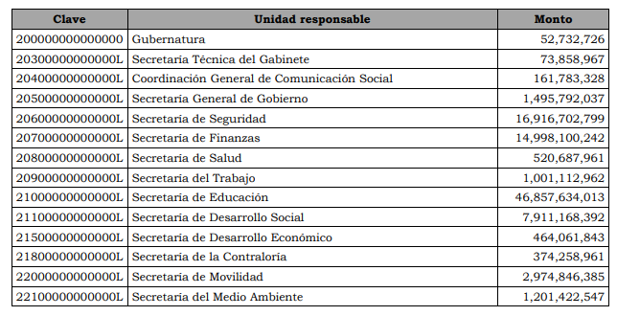

*[…]*

***“Artículo 15. Las erogaciones previstas en el artículo anterior se distribuyen en la clasificación económica de la siguiente forma:***

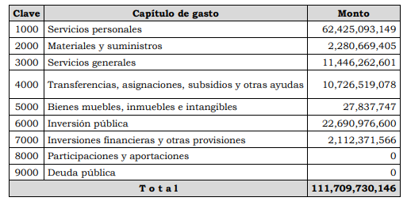

*”*

Presupuesto de egresos 2022:

*“****Artículo 15. Las erogaciones previstas en el Poder Ejecutivo para el gasto corriente y de inversión de las dependencias, en su clasificación administrativa, ascienden a la cantidad de $117,853,789,855, y se distribuyen de la siguiente manera:***

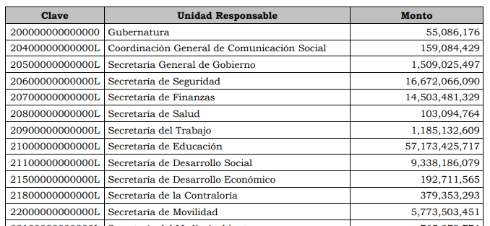

*[…]*

***“Artículo 16. Las erogaciones previstas en el artículo anterior se distribuyen en la clasificación económica de la siguiente forma:***

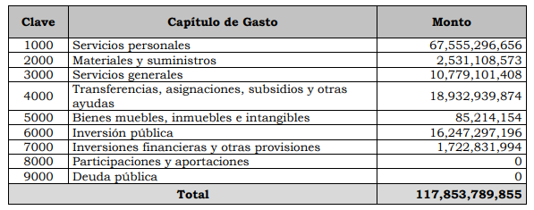

*”*

Presupuesto de egresos 2023:

*“****Artículo 15. Las erogaciones previstas para el Poder Ejecutivo por concepto de Gasto Corriente y de Inversión de las Dependencias, en su Clasificación Administrativa, ascienden a la cantidad de $127,232,187,427 y se distribuyen de la siguiente manera:***

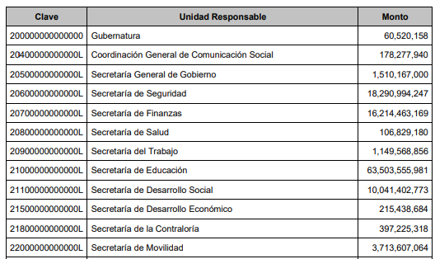

*[…]*

***“Artículo 16. Las erogaciones previstas en el artículo anterior se distribuyen en la Clasificación Económica de la siguiente forma:***

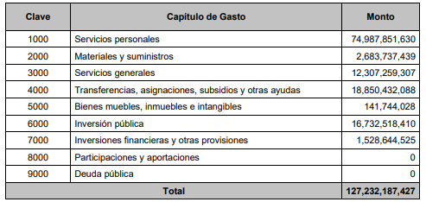

*”*

Como se desprende de lo anterior, las erogaciones previstas en el Poder Ejecutivo para el gasto corriente y de inversión de las dependencias, se distribuyen bajo un esquema de clasificación económica, bajo una clave, unidad responsable –dependencia de la administración pública estatal- y monto –presupuesto asignado para el ejercicio fiscal-.

De esta manera, el presupuesto de egresos de la entidad se puede clasificar en ramos autónomos, administrativos y generales, los cuales se integran por unidades responsables que se pueden desagregar en capítulos y conceptos de gastos.

Por lo que, este tipo de información permite exponer el presupuesto de egresos de la entidad para el ejercicio fiscal correspondiente en el máximo nivel de desagregación existente, debido a que las unidades responsables – las dependencias de la administración pública estatal, como lo es la Secretaría de Seguridad-, que componen cada uno de los ramos se descomponen en capítulos y concepto de gasto.

En ese sentido, las erogaciones o bien el presupuesto asignado a cada unidad responsable, se distribuyen bajo una Clasificación Económica que se compone por capítulos de gasto, encontrándose dentro de ellos, el 4000 relativo a “***Transferencias, asignaciones, subsidios y otras ayudas***”.

A mayor abundamiento, de acuerdo con el Clasificador por Objeto del Gasto (Capítulo, Concepto y Partida Genérica), del Consejo Nacional de Armonización Contable (CONAC), publicado en el Diario Oficial de la Federación el 09 de diciembre de 2009, con última reforma el 22 de diciembre de 2014, la estructura del Clasificador por Objeto del Gasto se diseñó con un nivel de desagregación que permite que las cuentas del ente público faciliten el registro único de todas las transacciones con incidencia económica-financiera, **considerándose el capítulo, como el mayor nivel de agregación que identifica el conjunto homogéneo y ordenado de los bienes y servicios requeridos por los entes públicos.**

Así, conforme el Clasificador por Objeto del Gasto (Capítulo, Concepto y Partida Genérica), del CONAC, el Capítulo 4000 “TRANSFERENCIAS, ASIGNACIONES, SUBSIDIOS Y OTRAS AYUDAS” de los entes públicos, es relativo a las asignaciones destinadas en forma directa o indirecta a los sectores público, privado y externo, organismos y empresas paraestatales y apoyos como parte de su política económica y social, de acuerdo con las estrategias y prioridades de desarrollo para el sostenimiento y desempeño de sus actividades.

Por lo que, como se puede desprender de lo anterior, el capítulo 4000 al que pretende acceder la persona solicitante de los ejercicios fiscales 2021, 2022 y 2023, pertenece al presupuesto de egresos aprobado para dichos ejercicios, más no así a los presupuestos de ingresos, pues el presupuesto asignado a los entes públicos, se distribuyen, bajo una clasificación económica, es decir por objeto del gasto, entre otros, a través de dicho capítulo 4000.

En tal sentido, se colige que la información a la que pretende acceder la persona solicitante al encontrarse relacionada con el presupuesto de egresos asignado a la Secretaría de Seguridad, por ende se trata de información de naturaleza pública que el **Sujeto Obligado** se encuentra constreñido a transparentar.

Máxime que en el caso es de indicar que la información requerida en el presente apartado, se encuentra relacionada con la obligación de transparencia común prevista en la fracción XXV del artículo 92 de la Ley de Transparencia Local, relativa a la información financiera sobre el presupuesto asignado, como se sigue:

*“Artículo 92. Los sujetos obligados deberán poner a disposición del público de manera permanente y actualizada de forma sencilla, precisa y entendible, en los respectivos medios electrónicos, de acuerdo con sus facultades, atribuciones, funciones u objeto social, según corresponda, la información, por lo menos, de los temas, documentos y políticas que a continuación se señalan:*

*[…]*

***XXV. La información financiera sobre el presupuesto asignado****, así como los informes del ejercicio trimestral del gasto, en términos de la Ley General de Contabilidad Gubernamental y demás disposiciones jurídicas aplicables;*

*[…]”*

*(Énfasis añadido)*

Ahora, con la finalidad de precisar el documento donde pudiera obrar la información analizada en el presente apartado, se advierte que el CONAC emitió la NORMA para establecer la estructura del Calendario del Presupuesto de Egresos base mensual[3], el cual tiene por objeto establecer la estructura del formato para publicar en internet el Calendario del Presupuesto de Egresos base mensual para que la información financiera que generen y publiquen los entes obligados sea con base en estructuras y formatos armonizados; el cual, los entes públicos deben publicar a más tardar el último día de enero, en su respectiva página de internet bajo el siguiente formato con relación al Presupuesto de Egresos:



[…]



Como se advierte de lo anterior, el formato que los entes públicos emiten y en el que de manera enunciativa más no limitativa contiene la información relativa al capítulo del gasto 4000 “TRANSFERENCIAS, ASIGNACIONES, SUBSIDIOS Y OTRAS AYUDAS” es el Calendario del Presupuesto de Egresos base mensual, del ejercicio fiscal correspondiente.

Precisado lo anterior, por cuanto hace a la competencia del ente público, para poseer, generar y/o administrar la información requerida, **es de recordar que quien dio atención al requerimiento de mérito, fue el servidor público habilitado de la Oficialía Mayor;** unidad administrativa que conforme el Manual General de Organización de la Secretaría de Seguridad vigente, tiene como objetivo y dentro de sus atribuciones, con relación a lo requerido en este apartado, las siguientes:

*“****20603000000000L OFICIALÍA MAYOR***

*[…]*

*FUNCIONES:*

*[…]*

*-* *Coordinar la integración del anteproyecto de presupuesto anual de la Secretaría de Seguridad conforme a la información proporcionada por las unidades administrativas y someterlo a la aprobación de la o el titular de la dependencia.*

*[…]*

-*Dirigir la evaluación del avance del ejercicio de los recursos programados y autorizados a efecto de proponer las modificaciones programáticas para atender los requerimientos de las unidades administrativas, de conformidad con la normatividad vigente y aplicable.*

*[…]*

*-Emitir, conforme a la disponibilidad presupuestal por capítulo de gasto, la suficiencia presupuestal que requieran las unidades administrativas de la Secretaría de Seguridad.*

*[…]”*

Como se desprende de lo anterior, la Oficialía Mayor tiene dentro de sus funciones: coordinar la integración del anteproyecto de presupuesto anual de la Secretaría de Seguridad; dirigir la evaluación del avance del ejercicio de los recursos programados y autorizados a efecto de proponer las modificaciones programáticas para atender los requerimientos de las unidades administrativas; así como, emitir, conforme a la disponibilidad presupuestal por capítulo de gasto, la suficiencia presupuestal que requieran las unidades administrativas.

En virtud de lo anterior, se tiene que en el caso concreto, se dio cabal cumplimiento con el requisito de turnar la solicitud de información al área competente que puede poseer, generar y/o administrar la información requerida; cumpliéndose así el procedimiento para la atención a las solicitudes de acceso a la información, establecido en los artículos 151, 159, 160, 162, 163, 164, 165 y 166, de la Ley de Transparencia y Acceso a la Información Pública del Estado de México y Municipios, anteriormente analizado; por lo que, **el procedimiento de búsqueda de la información se tiene por atendido.**

Ahora bien, del análisis realizado a la información proporcionada en respuesta e informe justificado sobre el requerimiento en análisis, como se desprende de los antecedentes segundo y sexto de la presente resolución, se advierte que el mismo entregó tres ligas electrónicas, en las que respecto de los ejercicios 2021, 2022 y 2023, remiten al presupuesto de egresos de dichos ejercicios en el capítulo 4000 requerido, y a manera de tabla, se indicaron el número de página en el que se encontraría la información requerida, como se muestra:



Por lo que, a fin de verificar si en las ligas de referencia se advierte la información peticionada, este Órgano Garante se dio a la tarea de revisar lo proporcionado por el **Sujeto Obligado,** advirtiéndose lo siguiente:

Respecto del ejercicio 2021, se consultó la liga electrónica proporcionada -<https://transparenciafiscal.edomex.gob.mx/CP2021_TIII>, en el Tomo III, páginas 41 y 47, advirtiéndose lo siguiente:

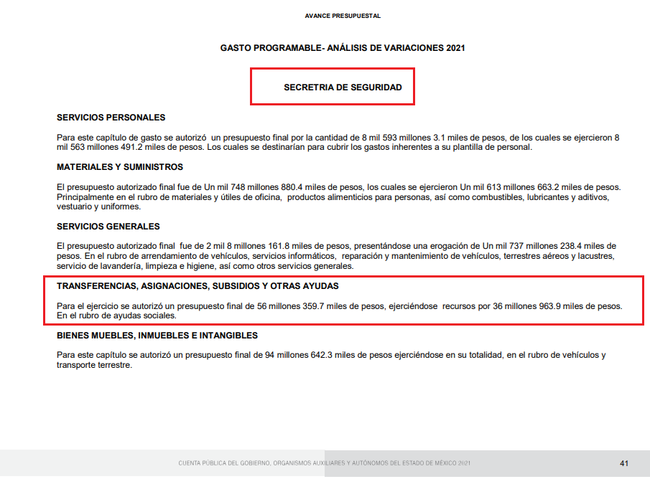

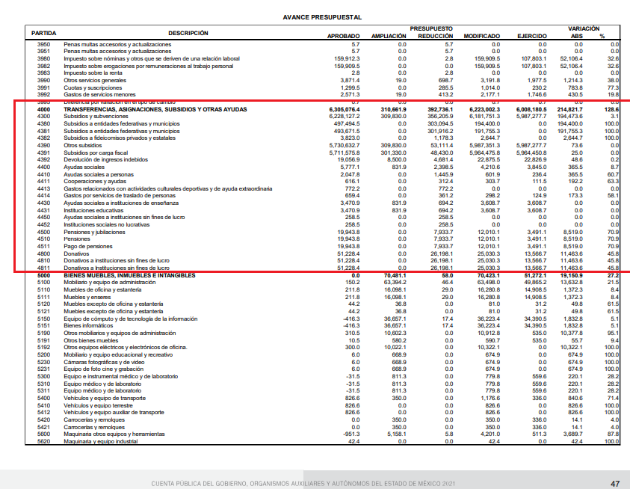

Respecto del ejercicio 2022, se consultó la liga electrónica proporcionada -**https://transparenciafiscal.edomex.gob.mx/CP2022_TIII**, en el Tomo III, páginas 39, 44 y 45, advirtiéndose lo siguiente:

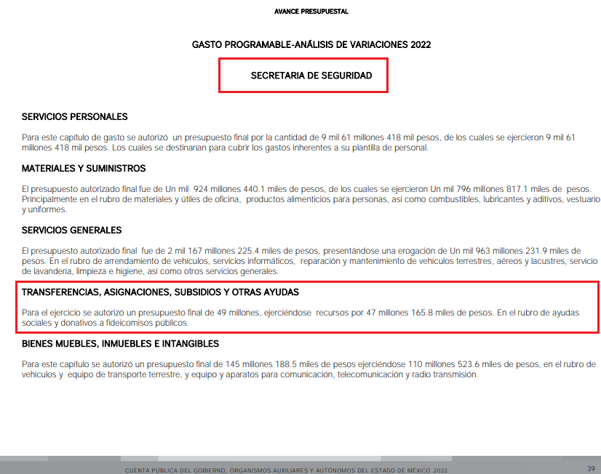

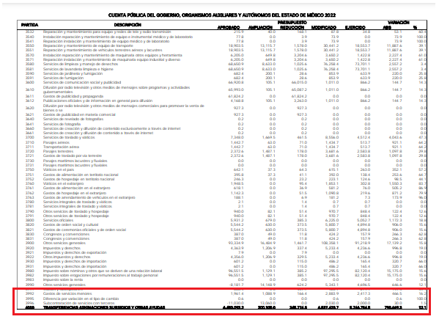

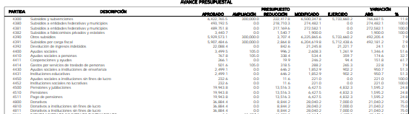

**Respecto del ejercicio 2023**, se consultó la liga electrónica proporcionada - <https://transparenciafiscal.edomex.gob.mx/sites/transparenciafiscal.edomex.gob.mx/files/files/pdf/marco-programatico-presupuestal/gaceta-presupuesto-egresos-2023.pdf>

-, en la página 122, artículo Décimo Quinto, del Presupuesto de Egresos del Gobierno del Estado de México para el ejercicio 2023, advirtiéndose lo siguiente:





De lo anterior, se desprende que respecto de los ejercicios fiscales 2021 y 2022 el Sujeto Obligado aportó el capítulo 4000 del presupuesto de egresos asignado a la Secretaría de Seguridad en dichos ejercicios.

Sin embargo, en el caso del ejercicio fiscal 2023, como se pudo apreciar, lo que el ente público aportó fue información relativa a los montos por conceptos de previsión que serían aplicados a distintos programas, e incluidos en el Capítulo 4000 “Transferencias, asignaciones, subsidios y otras ayudas”, del Presupuesto de Egresos asignado al Gobierno del Estado de México para dicho ejercicio, más no el asignado de manera específica a la Secretaría de Seguridad como lo peticionó la persona solicitante; lo que conlleva a determinar que hubo un cumplimiento parcial al requerimiento de nuestra atención.

Ahora, no pasa por desapercibido que sobre el presente requerimiento la persona solicitante a manera de motivos de inconformidad señaló que, si bien se remitieron ligas para la consulta del capítulo 4000, el Sujeto Obligado no proporcionó lo requerido en dicho punto ni se entregó como se solicitó.

Al respecto, se considera que dichos motivos de inconformidad devienen parcialmente fundados, en virtud de que si bien, se advierte por parte de este Instituto que el **Sujeto Obligado** no proporcionó el documento donde conste el presupuesto asignado a la Secretaría de Seguridad, para el capítulo de gasto 4000 “*Transferencias, asignaciones, subsidios y otras ayudas*”, del ejercicio fiscal 2023, el hecho de que la demás información la remitiera dicho ente público vía liga electrónica señalando los pasos para localizar lo peticionado, ello no transgrede el derecho de acceso a la información de la persona solicitante.

Para precisar lo anterior, conviene traer a contexto el contenido del primer párrafo del artículo 166 de la Ley de Transparencia Local, que a la letra dispone lo siguiente:

*“Artículo 166. La obligación de acceso a la información pública se tendrá por cumplida cuando el solicitante tenga a su disposición la información requerida, o cuando realice la consulta de la misma en el lugar en el que ésta se localice.*

*[…]”*

De la porción normativa citada, se desprende que, el derecho de acceso a la información se tendrá por cumplida cuando la persona solicitante tenga a su disposición la información peticionada; lo cual, en relación al requerimiento de nuestra atención se cumplió de manera parcial, no obstante, cabe aclarar que el incumplimiento del ente público no radico por la forma en la que fue entregada la información –ligas electrónicas- sino porque no se aportó la totalidad de la misma.

Aunado a que del análisis a la solicitud se advierte que la persona solicitante señalo como modalidad de entrega de la información vía Saimex, y fue por dicha vía que el ente público emitió su respuesta.

Por lo tanto, atendiendo que los motivos de inconformidad de la parte **Recurrente** devienen parcialmente fundados, a criterio de este Órgano Garante, a fin de satisfacer en su totalidad el requerimiento en análisis, en cumplimiento a la presente resolución se deberá hacer entrega de lo siguiente:

* El documento donde conste el presupuesto asignado al capítulo de gasto 4000 “*Transferencias, asignaciones, subsidios y otras ayudas*”, del ejercicio fiscal 2023.

De lo hasta aquí expuesto, se concluye que los motivos de inconformidad de la parte **Recurrente** esgrimidos en su recurso de revisión **05464/INFOEM/IP/RR/2023** devienen parcialmente **fundados**, siendo procedente **Modificar** la respuesta proporcionada por el **Sujeto Obligado** y ordenar la entrega de la información precisada en cada apartado, y de ser procedente en versión pública en los casos que aplique.

**Quinto. Versión Pública.** Finalmente para la entrega de los soportes documentales que deberá proporcionar el **Sujeto Obligado** para dar satisfacción de la derecho humano de acceso a la información de la particular, deberá considerar que ello no es absoluto, sino que encuentra como excepciones que la información sobre la cual se peticiona el acceso, contenga datos que deban ser clasificados en los términos que la misma Ley de la Materia señala, el **Sujeto Obligado** tendrá que elaborar la versión pública de los documentos que vaya entregar para dar cumplimiento a esta resolución, a fin de satisfacer el derecho de acceso a la información pública de la recurrente sin menoscabar el derecho a la protección de los datos personales de terceros.

Lo anterior, de conformidad a lo que señalan los artículos 3 fracciones IX, XX, XXI y XLV, 91, 132 fracciones II y III, y 143 fracción I de la Ley de Transparencia y Acceso a la Información Pública del Estado de México y Municipios que establecen:

*“****Artículo 3****. Para los efectos de la presente Ley se entenderá por:*

*[…]*

***IX. Datos personales****: La información concerniente a una persona, identificada o identificable según lo dispuesto por la Ley de Protección de Datos Personales del Estado de México;*

***XX. Información clasificada****: Aquella considerada por la presente Ley como reservada o confidencial;*

***XXI. Información confidencial****: Se considera como información confidencial los secretos bancario, fiduciario, industrial, comercial, fiscal, bursátil y postal, cuya titularidad corresponda a particulares, sujetos de derecho internacional o a sujetos obligados cuando no involucren el ejercicio de recursos públicos;*

***XLV. Versión pública****: Documento en el que se elimine, suprime o borra la información clasificada como reservada o confidencial para permitir su acceso.*

*[…]*

***Artículo 91.*** *El acceso a la información pública será restringido excepcionalmente, cuando ésta sea clasificada como reservada o confidencial.*

***Artículo 132****. La clasificación de la información se llevará a cabo en el momento en que:*

***I.*** *Se reciba una solicitud de acceso a la información;*

***II.*** *Se determine mediante resolución de autoridad competente; o*

***III.*** *Se generen versiones públicas para dar cumplimiento a las obligaciones de transparencia previstas en esta Ley.*

*[…]*

***Artículo 143.*** *Para los efectos de esta Ley se considera información confidencial, la clasificada como tal, de manera permanente, por su naturaleza, cuando:*

***I.*** *Se refiera a la información privada y los datos personales concernientes a una persona física o jurídico colectiva identificada o identificable;*

***II.*** *Los secretos bancario, fiduciario, industrial, comercial, fiscal, bursátil y postal, cuya titularidad corresponda a particulares, sujetos de derecho internacional o a sujetos obligados cuando no involucren el ejercicio de recursos públicos; y*

***III.*** *La que presenten los particulares a los sujetos obligados, de conformidad con lo dispuesto por las leyes o los tratados internacionales.*

*La información confidencial no estará sujeta a temporalidad alguna y sólo podrán tener acceso a ella los titulares de la misma, sus representantes y los servidores públicos facultados para ello.*

*No se considerará confidencial la información que se encuentre en los registros públicos o en fuentes de acceso público, ni tampoco la que sea considerada por la presente ley como información pública.”*

Igualmente, los Lineamientos Generales en Materia de Clasificación y Desclasificación de la Información, así como para la elaboración de Versiones Públicas, emitidos por el Consejo Nacional del Sistema Nacional de Transparencia, Acceso a la Información Pública y Protección de Datos Personales, publicados en el Diario Oficial de la Federación el día quince de abril de dos mil dieciséis, tienen por objeto establecer los criterios con base en los cuales los sujetos obligados clasificarán como reservada o confidencial la información que posean, desclasificarán y generarán, en su caso, versiones públicas de expedientes o documentos que contengan partes o secciones clasificadas.

Entorno a lo que aquí nos interesa, los Lineamientos Quincuagésimo sexto, Quincuagésimo séptimo y Quincuagésimo octavo, establecen lo siguiente:

*“****Quincuagésimo sexto.*** *La versión pública del documento o expediente que contenga partes o secciones reservadas o confidenciales, será elaborada por los sujetos obligados, previo pago de los costos de reproducción, a través de sus áreas y deberá ser aprobada por su Comité de Transparencia*

***Quincuagésimo séptimo.*** *Se considera, en principio, como información pública y no podrá omitirse de las versiones públicas la siguiente:*

***I.*** *La relativa a las Obligaciones de Transparencia que contempla el Título V de la Ley General y las demás disposiciones legales aplicables;*

***II.*** *El nombre de los servidores públicos en los documentos, y sus firmas autógrafas, cuando sean utilizados en el ejercicio de las facultades conferidas para el desempeño del servicio público, y*

***III.*** *La información que documente decisiones y los actos de autoridad concluidos de los sujetos obligados, así como el ejercicio de las facultades o actividades de los servidores públicos, de manera que se pueda valorar el desempeño de los mismos.*

*Lo anterior, siempre y cuando no se acredite alguna causal de clasificación, prevista en las leyes o en los tratados internaciones suscritos por el Estado mexicano.*

***Quincuagésimo octavo****. Los sujetos obligados garantizarán que los sistemas o medios empleados para eliminar la información en las versiones públicas no permitan la recuperación o visualización de la misma.”*

Asimismo, se destaca que la versión pública que elabore el **Sujeto Obligado** debe cumplir con las formalidades exigidas en la Ley, por lo que para tal efecto emitirá el Acuerdo del Comité de Transparencia en el que se expongan los fundamentos y razonamientos que le llevaron a testar, suprimir o eliminar datos de dicho soporte documental, ya que no hacerlo implica que lo entregado no es legal ni formalmente una versión pública, sino más bien una documentación ilegible, incompleta o tachada; pues no señalar las razones por las que no se aprecian determinados datos -ya sea porque se testan o suprimen- deja al solicitante en estado de incertidumbre, al no conocer o comprender porque no aparecen en la documentación respectiva, es decir, si no se exponen de manera puntual las razones de ello se estaría violentando desde un inicio el derecho de acceso a la información del solicitante, por lo que el acuerdo respectivo, deberá hacerse del conocimiento de laparteRecurrente.

Entorno a lo que aquí nos interesa, el Lineamiento Quincuagésimo segundo de los Lineamientos Generales en Materia de Clasificación y Desclasificación de la Información, así como para la Elaboración de Versiones Públicas, establece lo siguiente:

***“Quincuagésimo segundo****. Para la clasificación y elaboración de versiones públicas de documentos que contengan información clasificada como reservada o confidencial, las áreas de los sujetos obligados deberán tomar las medidas pertinentes tendientes a asegurar que el espacio utilizado para testar la información no podrá ser empleado para la sobreposición de contenido distinto al autorizado por el Comité.*

*En el caso especifico de la clasificación y elaboración de versiones públicas de documentos que contengan información confidencial, las áreas de los sujetos obligados deberán:*

***I.*** *Fijar la fecha en que se elaboró la versión pública y la fecha en la cual el Comité de Transparencia confirmó dicha versión;*

***II.*** *Señalar dentro del documento el tipo de información confidencial que fue testada en cada caso específico, de conformidad con el lineamiento trigésimo octavo; y*

***III.*** *Señalar las personas o instancias autorizadas a acceder a la información clasificada.*

*En los documentos de difusión electrónica, señalar en la primera hoja y en el nombre del archivo, que la versión pública corresponde a un documento que contiene información confidencial.”*

Deberá observar el Lineamiento Quincuagésimo tercero de los Lineamientos Generales en Materia de Clasificación y Desclasificación de la Información supraindicados, que establece los formatos para la clasificación de los documentos, conforme a lo siguiente:

***CAPÍTULO VIII***

***DE LOS ELEMENTOS PARA LA CLASIFICACIÓN***

*Quincuagésimo tercero. El formato para señalar la clasificación de un documento o expediente que contenga información reservada, es el siguiente:*

|  |  |  |
| --- | --- | --- |
|  | **Concepto** | **Dónde** |
| **Sello oficial o logotipo del sujeto obligado** | Fecha de clasificación | Se anotará la fecha en la que el Comité de Transparencia confirmó la clasificación del documento o expediente, en su caso. |
| Área | Se señalará el nombre del área del cual es titular quien clasifica. |
| Información Reservada | Se indicarán las partes o páginas del documento que se clasifican como reservadas, o, en su caso, se precisará que se ha reservado el documento o expediente en su totalidad. |
| Periodo de Reserva | Se anotará el número de años o meses por los que se mantendrá reservado el documento, el expediente o, en su caso, las partes o secciones reservadas. |
| Fundamento legal | Se señalará el nombre del ordenamiento el o los artículos, fracciones, párrafos con base en los cuales se sustente la reserva. |
| Ampliación del periodo de reserva | En caso de haber solicitado la ampliación del periodo de reserva originalmente establecido, se deberá anotar el número de años o meses por los que se amplía la reserva. |
| Rúbrica del titular del área | | Rúbrica autógrafa o firma digital de quien clasifica. |
| Fecha de desclasificación | | Se anotará la fecha en que se desclasifica el documento. |
| Rúbrica y cargo del servidor público | | Rúbrica autógrafa o firma digital de quien desclasifica. |

*Los documentos que integren un expediente reservado en su totalidad no deberán marcarse en lo individual.*

*Una vez desclasificados los expedientes, si existieren documentos que tuvieran el carácter de reservados deberán permanecer o ser marcados*

Asimismo, deberá observar los Lineamientos Quincuagésimo sexto, Quincuagésimo séptimo y Quincuagésimo octavo, establecen lo siguiente:

*“****Quincuagésimo sexto****. Cuando la elaboración de la versión pública del documento o expediente que contenga partes o secciones reservadas o confidenciales, genere costos por reproducción por derivar de una solicitud de información o determinación de una autoridad competente, ésta será elaborada hasta que se haya acreditado el pago correspondiente.*

***Quincuagésimo séptimo****. Se considera, en principio, como información pública y no podrá omitirse de las versiones públicas la siguiente:*

***I****. La relativa a las Obligaciones de Transparencia que contempla el Título V de la Ley General y las demás disposiciones legales aplicables;*

***II.*** *El nombre de los integrantes de los sujetos obligados en los documentos, y sus firmas autógrafas o digitales, cuando sean utilizados en el ejercicio de las facultades conferidas para el desempeño del servicio público, y*

***III****. La información que documente decisiones y los actos de autoridad concluidos de los sujetos obligados, así como el ejercicio de las facultades o actividades de los servidores públicos, de manera que se pueda valorar el desempeño de los mismos.*

*Lo anterior, siempre y cuando no se acredite alguna causal de clasificación, prevista en las leyes o en los tratados internacionales suscritas por el Estado mexicano.*

***Quincuagésimo octavo****. Los sujetos obligados garantizarán que los sistemas o medios empleados para eliminar la información en las versiones públicas sean irreversibles, de tal forma que no permitan su recuperación o la visualización de la misma.”*

No escapa de la óptica de este organismo garante que de ser el caso en el que la documentación que se ordena entregar, contenga especificaciones técnicas y equipamiento de las patrullas, dichos datos deberá clasificarse como reservados, pues revelaría la tecnología, sistemas y equipos, con los que cuenta la Secretaría de Seguridad, para el combate a la delincuencia en el Estado de México, pues al proporcionar información sobre el **armamento, blindaje y radios con los que cuentan las patrullas adquiridas,** se estaría dando cuenta de los aparatos que se utilizan para estar en comunicación los policías, así como, el equipo y armamento especial, con el que cuentan los vehículos, y que es utilizado para mantener la seguridad dentro del territorio Estatal.

Inclusive, dar a conocer las especificaciones de las patrullas, podría ocasionar que los entes delincuenciales busquen clonar dichos vehículos, con el fin de aumentar la inseguridad de la Entidad, pues podrían hacerse pasar como elementos de seguridad, o bien, podría ser utilizada dicha información para buscar las debilidades de las mismas y poderse aprovechar de dichas situaciones para realizar diversos delitos, lo cual va en detrimento de la paz y orden social.

Conforme a lo anterior, se puede colegir que proporcionar la información en análisis podría comprometer la seguridad pública, al poner en peligro las funciones a cargo del Municipio, tendientes a preservar y resguardar la vida, la salud, la integridad y el ejercicio de los derechos de las personas, así como para el mantenimiento del orden público, toda vez **que da cuenta de las tecnologías, equipos y sistemas con que cuentan las patrullas con que cuenta la Secretaría de Seguridad,** y por lo tanto, acredita la causal de clasificación prevista en el artículo 140, fracción I, de la Ley de Transparencia y Acceso a la Información Pública del Estado de México**.**

Ahora bien, cabe traer a colación el artículo 141 de la Ley de Transparencia y Acceso a la Información Pública del Estado de México y Municipios, que establece que las causales de reserva se deberán fundar y motivar, a través de la aplicación de la prueba de daño establecida en el artículo 129 de dicho ordenamiento, que se debe justificar de la siguiente manera:

1. La divulgación de la información representa un riesgo real, demostrable e identificable de perjuicio significativo al interés público o a la seguridad nacional.
2. El riesgo de perjuicio supera el interés público general de que se difunda.
3. Que la limitación se adecua al principio de proporcionalidad y representa el medio menos restrictivo disponible para evitar el perjuicio.

Así, se desprende que es reservada toda aquella información que revele el estado de fuerza, y que puede ser utilizada para poner en riesgo la seguridad pública, como en el caso serían las especificaciones técnicas y equipamiento de patrullas, de advertirse estas en el listado de vehículos del que se ordena su entrega; se deberá entregar en versión pública cumpliéndose a cabalidad las formalidades antes indicadas.

De esta manera, la entrega de documentos en su versión pública debe acompañarse necesariamente del Acuerdo del Comité de Transparencia que la sustente el cual debe estar debidamente fundado y motivado, en el que se expongan los fundamentos y razonamientos que llevaron al Sujeto Obligado a testar, suprimir o eliminar datos de dicho soporte documental, ya que no hacerlo, se reitera que lo entregado no tendría un sustento jurídico ni resultaría ser una versión pública, sino más bien una documentación ilegible, incompleta o tachada; ya que el no justificar las causas o motivos por las que no se aprecian determinados datos -ya sea porque se testan o suprimen- deja al solicitante en estado de incertidumbre, al no conocer o comprender porque no aparecen en la documentación respectiva.

Así, con fundamento en lo prescrito en los artículos 5 párrafos trigésimo segundo, trigésimo tercero y trigésimo cuarto fracciones IV y V de la Constitución Política del Estado Libre y Soberano de México; 2, fracción II; 29, 36 fracciones I y II; 176, 178, 181, 185, fracción I, 186, fracción III, así como 188 de la Ley de Transparencia y Acceso a la Información Pública del Estado de México y Municipios, este Pleno:

**III. R E S U E L V E:**

**Primero.** Resultan **parcialmente** **fundadas** lasrazones o motivos de inconformidad hechos valer por la parte **Recurrente** en el Recurso de Revisión **05464/INFOEM/IP/RR/2023;** por lo que, en términos del Considerando **Cuarto** de la presente resolución se **Modifica** la respuesta emitida por el **Sujeto Obligado.**

**Segundo.** Se **ordena** al **Sujeto Obligado** que, en términos de los Considerandos **Cuarto** y **Quinto**, haga entrega vía Sistema de Acceso a la Información Mexiquense, de ser procedente en versión pública, los documentos en donde conste lo siguiente:

**El listado de los vehículos propios y arrendados con que cuenta al once de agosto de dos mil veintitrés, señalados en respuesta.**

**El presupuesto asignado al capítulo de gasto 4000 “Transferencias, asignaciones, subsidios y otras ayudas”, del ejercicio fiscal 2023.**

*Respecto de lo ordenado en el* ***numeral 1,*** *deberá emitir el Acuerdo del Comité de Transparencia de conformidad con la Ley de Transparencia y Acceso a la Información Pública del Estado de México y Municipios, en el que funde y motive las razones sobre los datos que se supriman, eliminen o testen de los soportes documentales objeto de las versiones públicas que se formulen y se pongan a disposición de la parte* ***Recurrente,*** *mismo que igualmente hará de su conocimiento.*

**Tercero.** **Notifíquese** la presente resolución al T**itular de la Unidad de Transparencia** del **Sujeto Obligado**, para que conforme al artículo 186 último párrafo, 189 segundo párrafo y 194 de la Ley de Transparencia y Acceso a la Información Pública del Estado de México y Municipios; dé cumplimiento a lo ordenado dentro del plazo de diez días hábiles, e informe a este Instituto en un plazo de tres días hábiles siguientes sobre el cumplimiento dado a la presente y, se le apercibe que en caso de negarse a cumplir la presente resolución o hacerlo de manera parcial, se le impondrá una medida de apremio de conformidad con lo previsto en los artículos 198, 200, fracción III; 214, 215 y 216de la Ley de Transparencia y Acceso a la Información Pública del Estado de México y Municipios.

**Cuarto.** **Notifíquese vía SAIMEX** a la parte **Recurrente** la presente resolución, así como, que de conformidad con lo establecido en el artículo 196 de la Ley de Transparencia y Acceso a la Información Pública del Estado de México y Municipios, podrá impugnar la presente resolución vía Juicio de Amparo en los términos de las leyes aplicables.

**Quinto.** De conformidad con el artículo 198 de la Ley de Transparencia y Acceso a la Información Pública del Estado de México y Municipios, de considerarlo procedente, el **Sujeto Obligado** de manera fundada y motivada, podrá solicitar una ampliación de plazo para el cumplimiento de la presente resolución.

ASÍ LO RESUELVE, POR UNANIMIDAD DE VOTOS, EL PLENO DEL INSTITUTO DE TRANSPARENCIA, ACCESO A LA INFORMACIÓN PÚBLICA Y PROTECCIÓN DE DATOS PERSONALES DEL ESTADO DE MÉXICO Y MUNICIPIOS, CONFORMADO POR LOS COMISIONADOS JOSÉ MARTÍNEZ VILCHIS; MARÍA DEL ROSARIO MEJÍA AYALA; SHARON CRISTINA MORALES MARTÍNEZ; LUIS GUSTAVO PARRA NORIEGA; Y, GUADALUPE RAMÍREZ PEÑA, EMITIENDO VOTO PARTICULAR; EN LA NOVENA SESIÓN ORDINARIA CELEBRADA EL TRECE DE MARZO DE DOS MIL VEINTICUATRO, ANTE EL SECRETARIO TÉCNICO DEL PLENO ALEXIS TAPIA RAMÍREZ.

1. Artículo 92. Los sujetos obligados deberán poner a disposición del público de manera permanente y actualizada de forma sencilla, precisa y entendible, en los respectivos medios electrónicos, de acuerdo con sus facultades, atribuciones, funciones u objeto social, según corresponda, la información, por lo menos, de los temas, documentos y políticas que a continuación se señalan: (…)
2. “Artículo 3. Para los efectos de la presente Ley se entenderá por: (…) XXII. Información de interés público: Se refiere a la información que resulta relevante o beneficiosa para la sociedad y no simplemente de interés individual, cuya divulgación resulta útil para que el público comprenda las actividades que llevan a cabo los sujetos obligados…”
3. https://www.conac.gob.mx/work/models/CONAC/normatividad/NOR_01_14_005.pdf